МИРИЛКИ

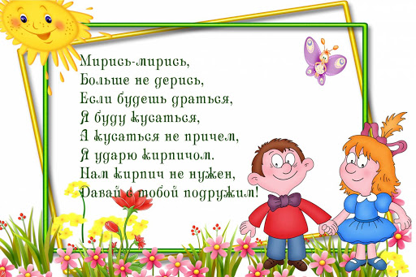

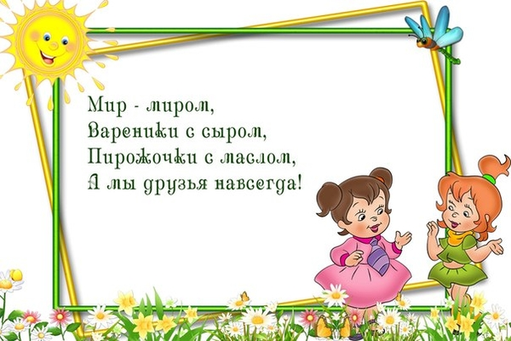

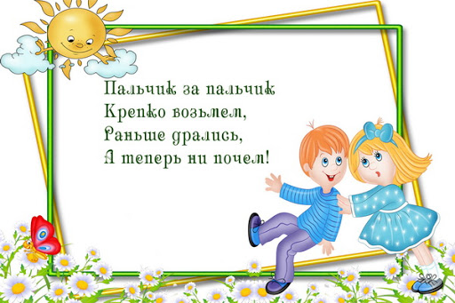

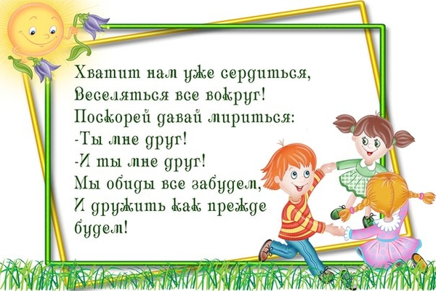

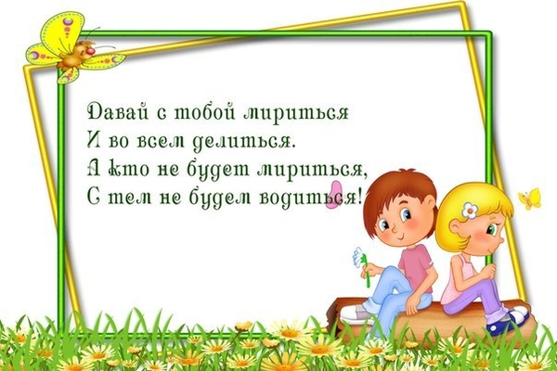

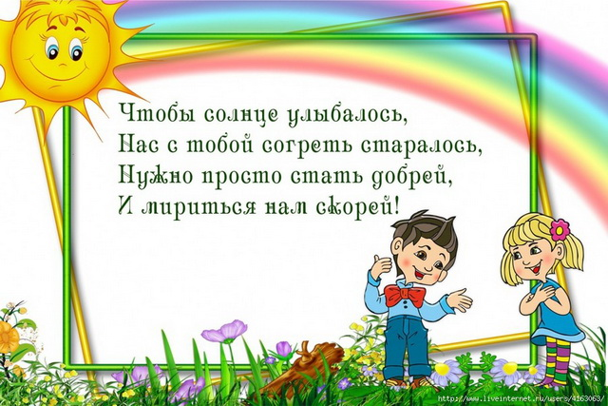
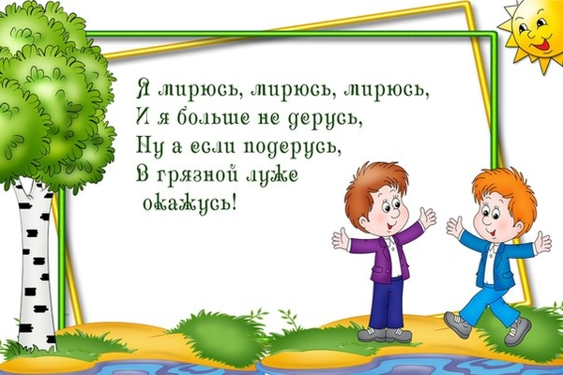



КАРТОТЕКА ПОСЛОВИЦ
И ПОГОВОРОК
О
ДРУЖБЕ

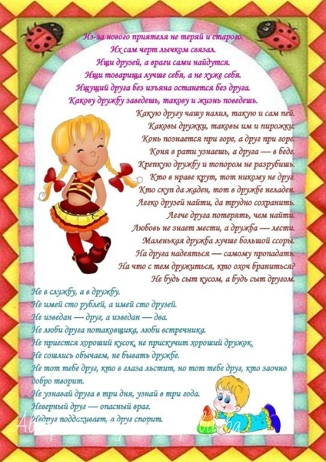

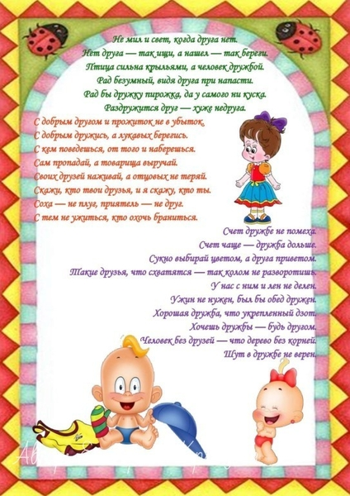

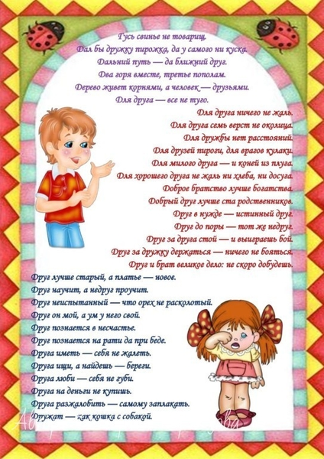
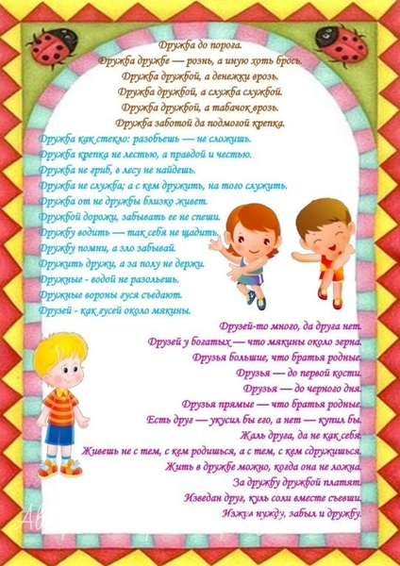

СОВМЕСНЫЕ РИСУНКИ РОДИТЕЛЕЙ
С
ДЕТЬМИ
К «ПРАВИЛАМ ДРУЖБЫ»

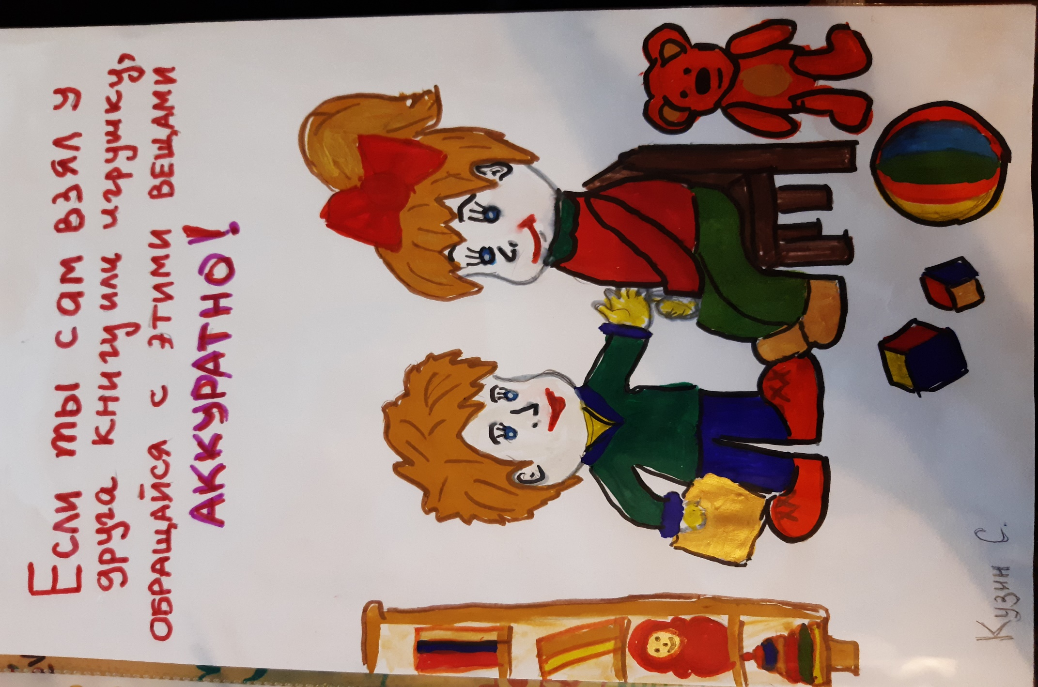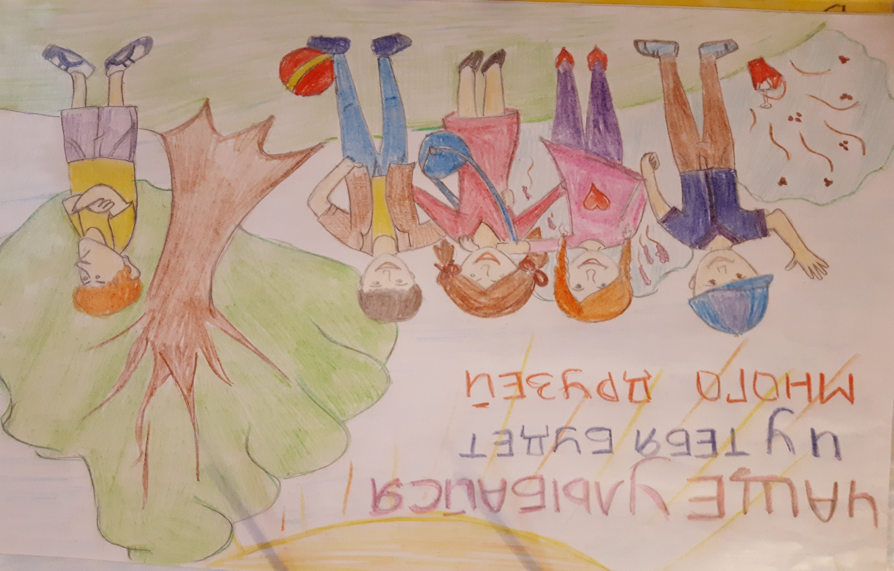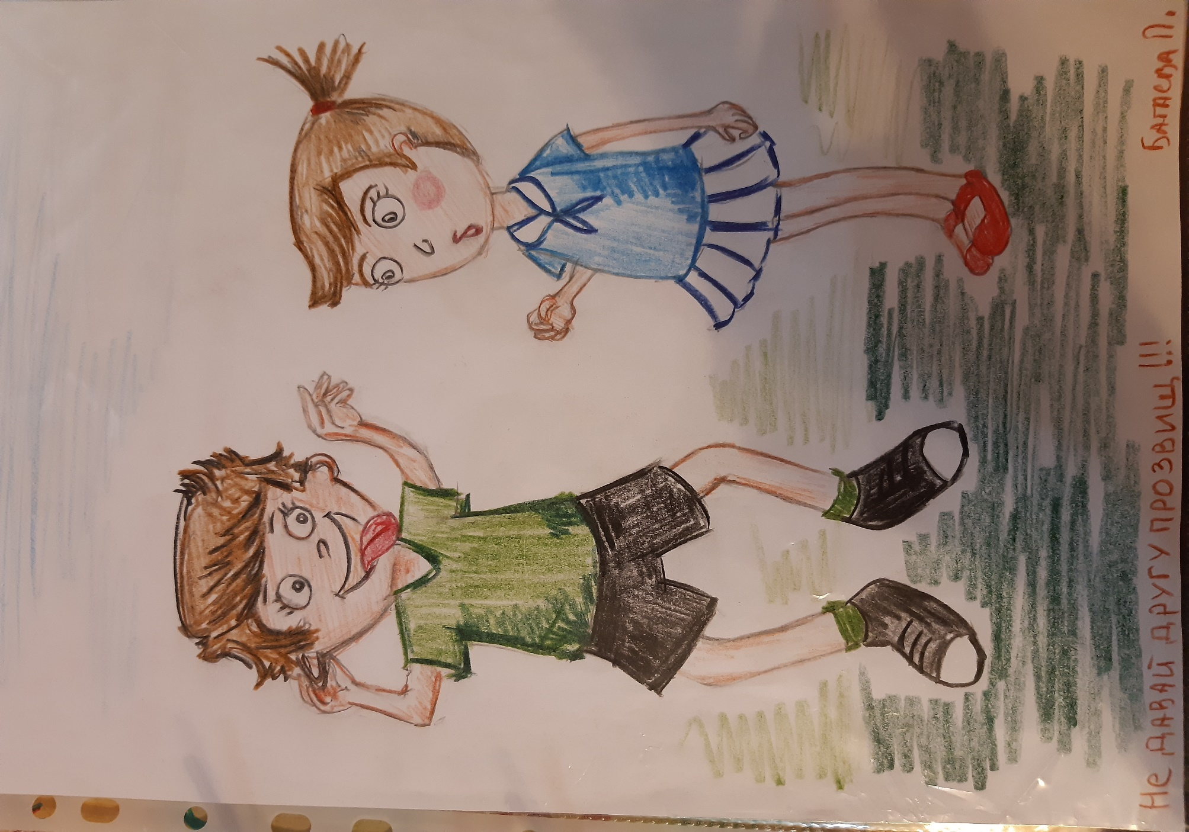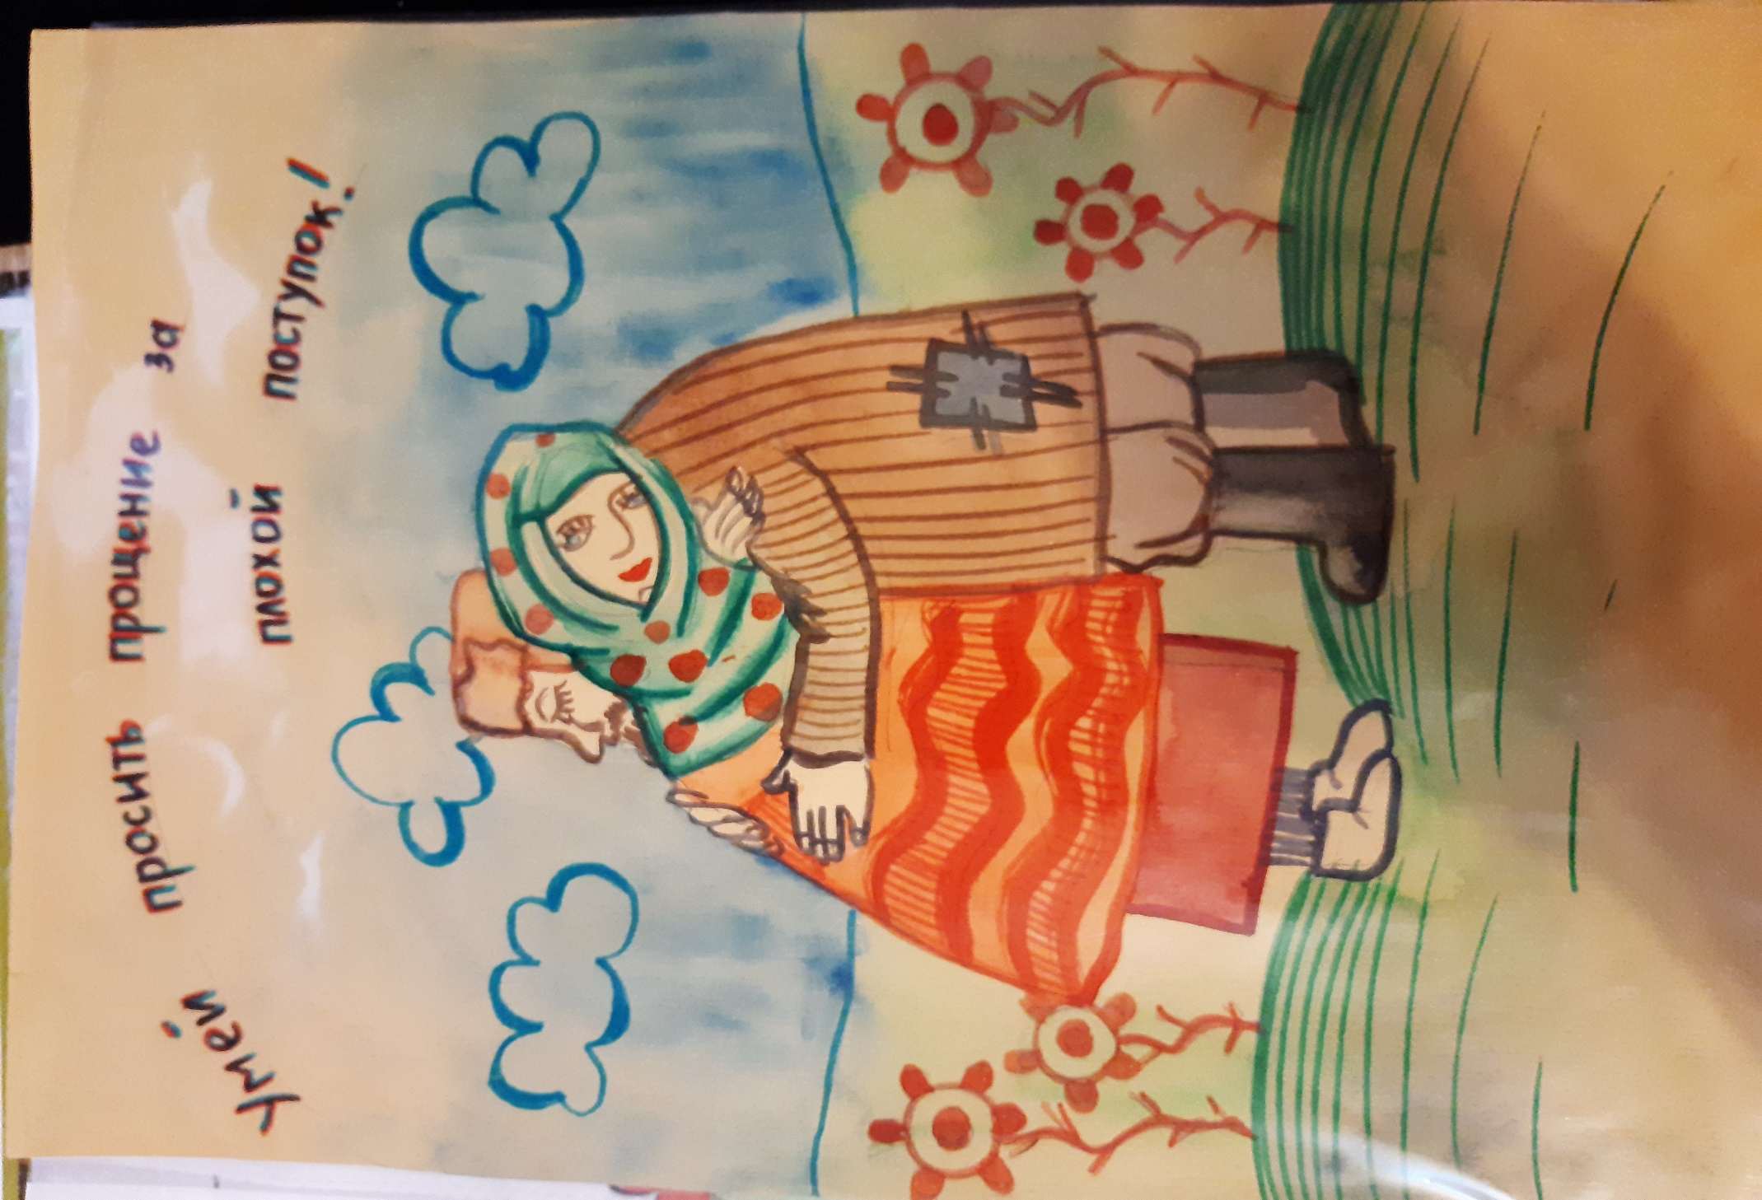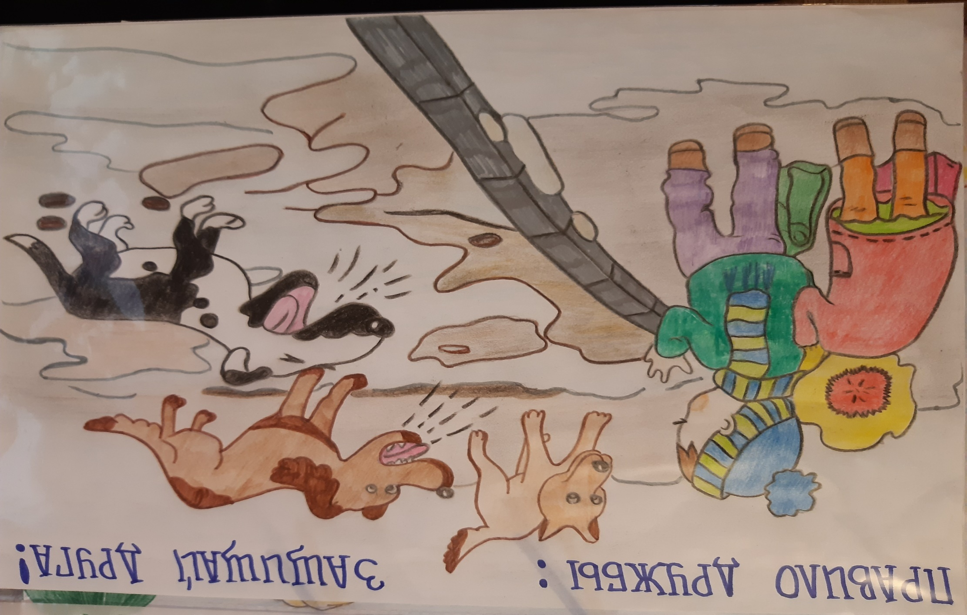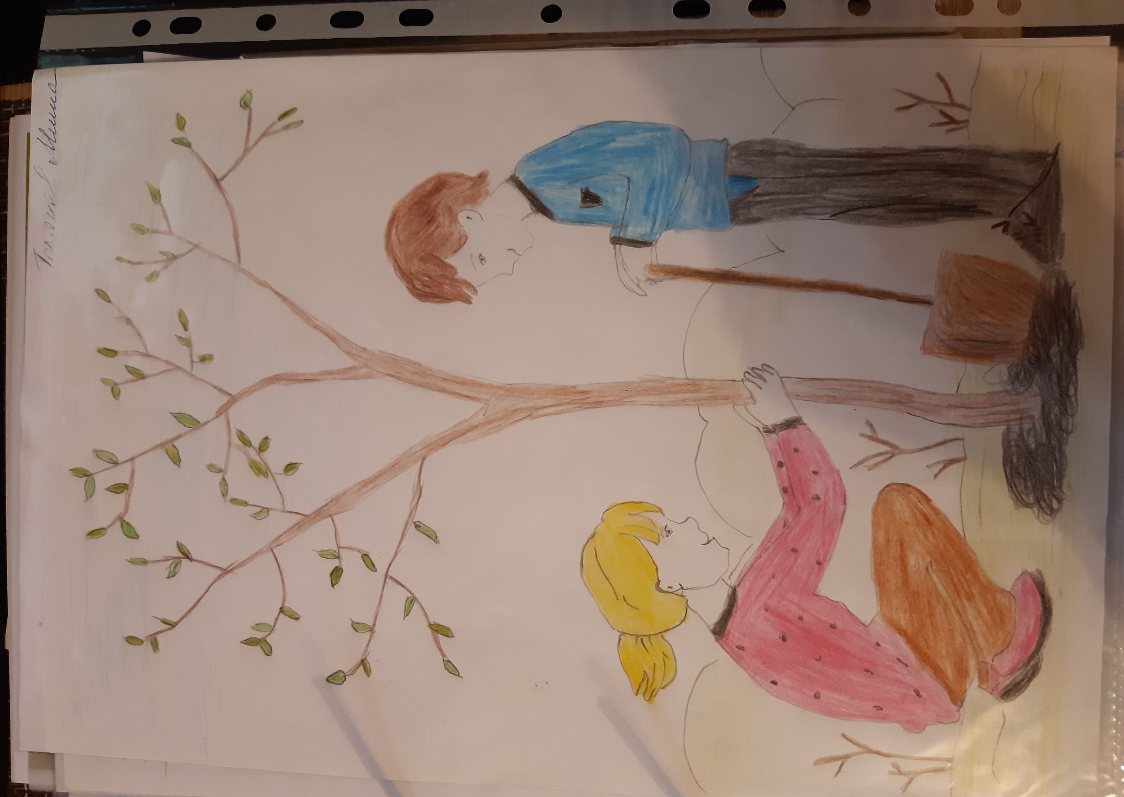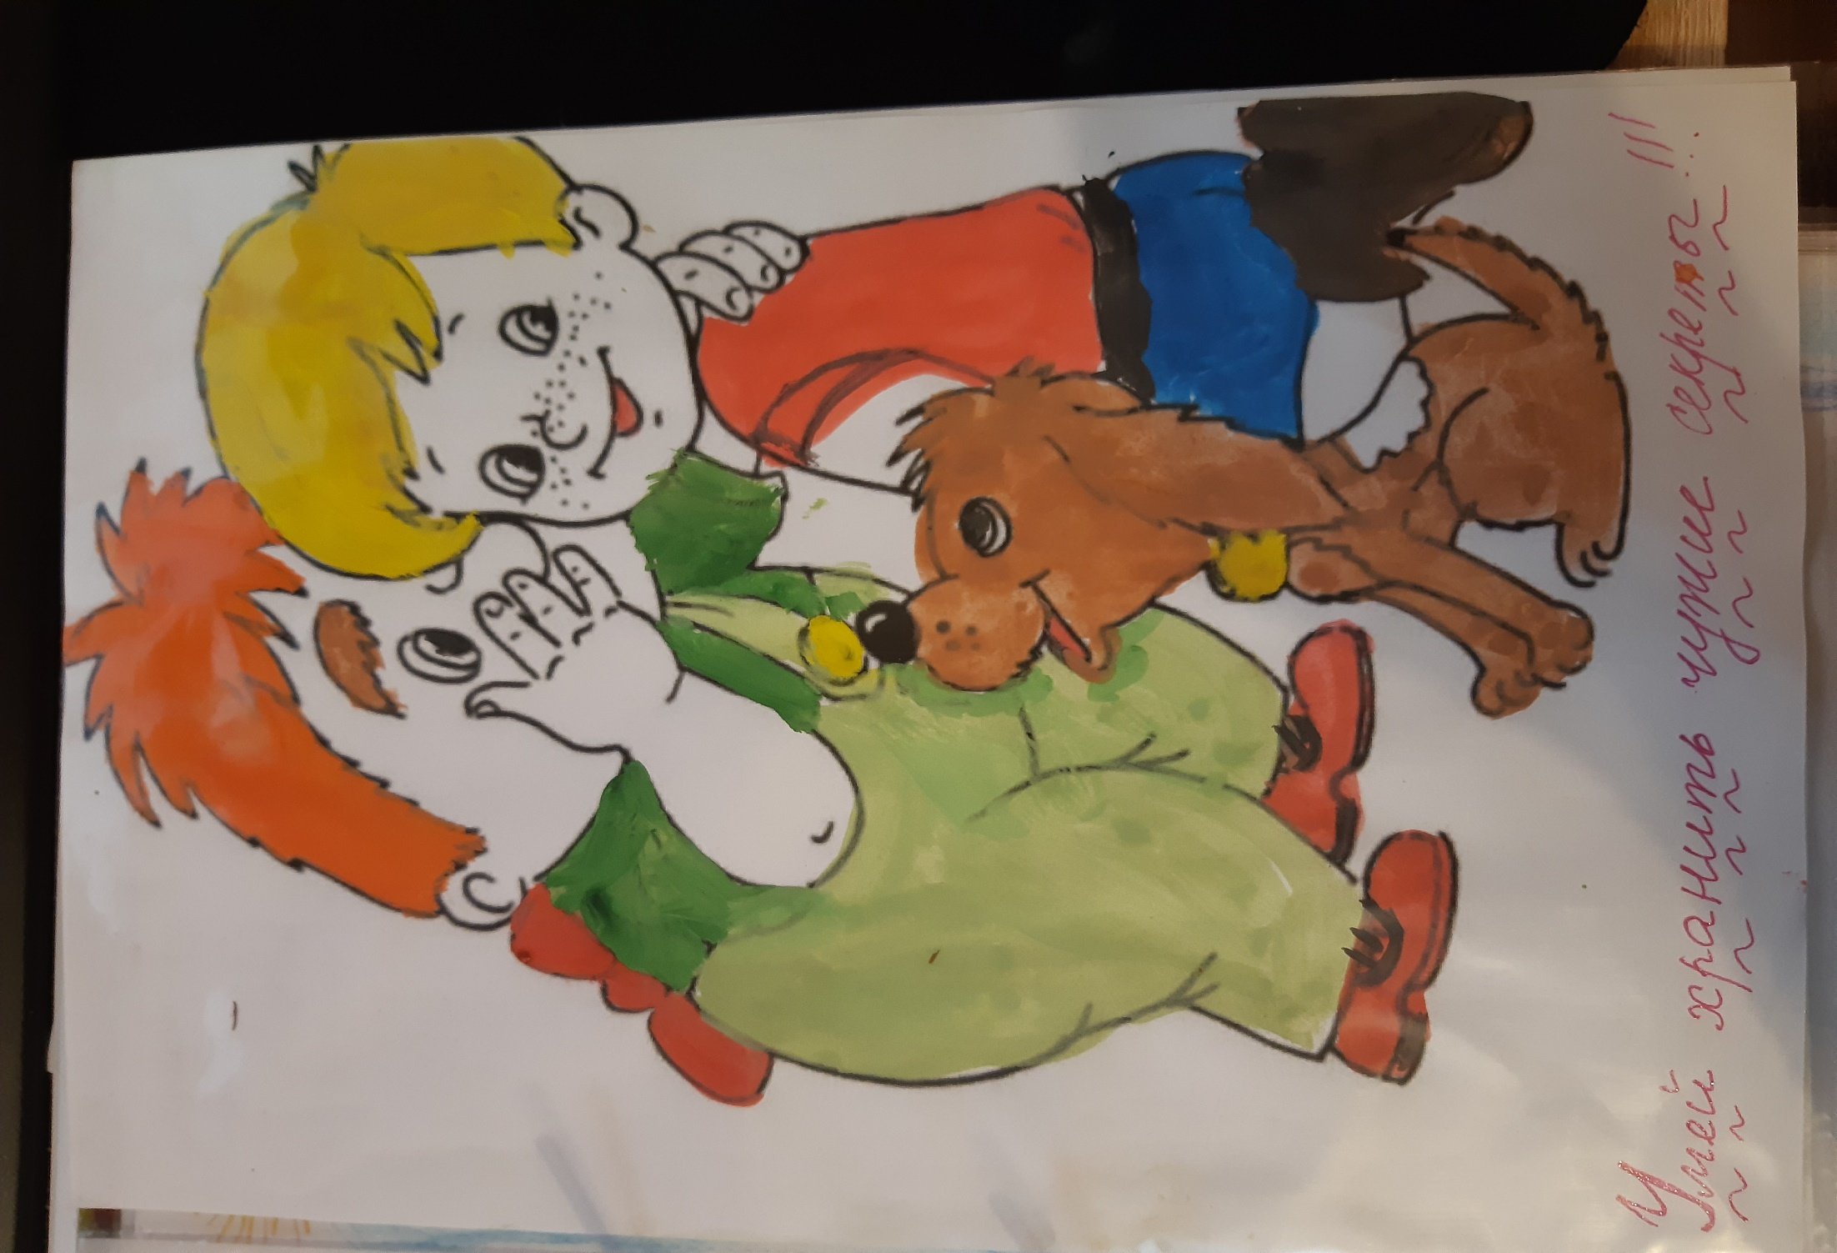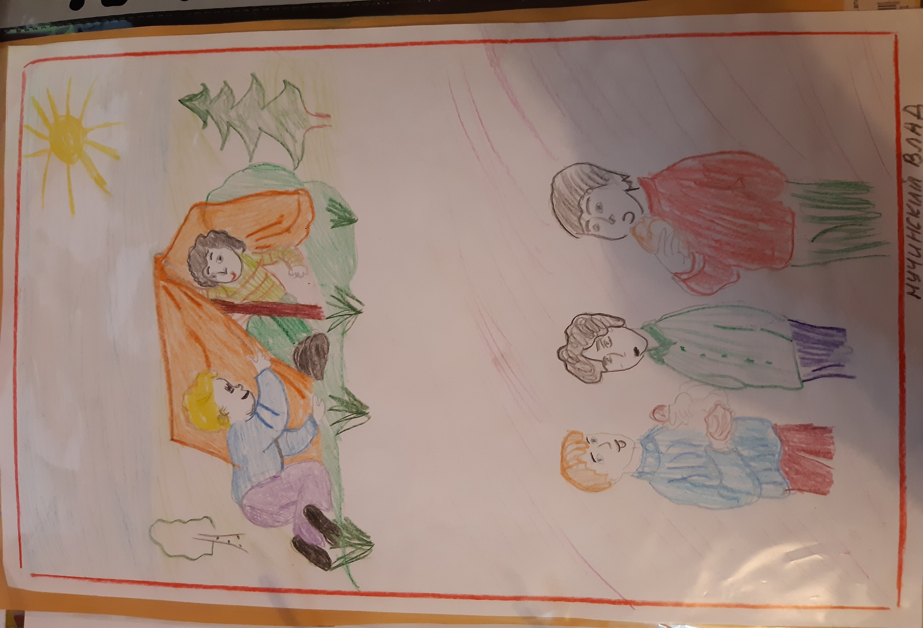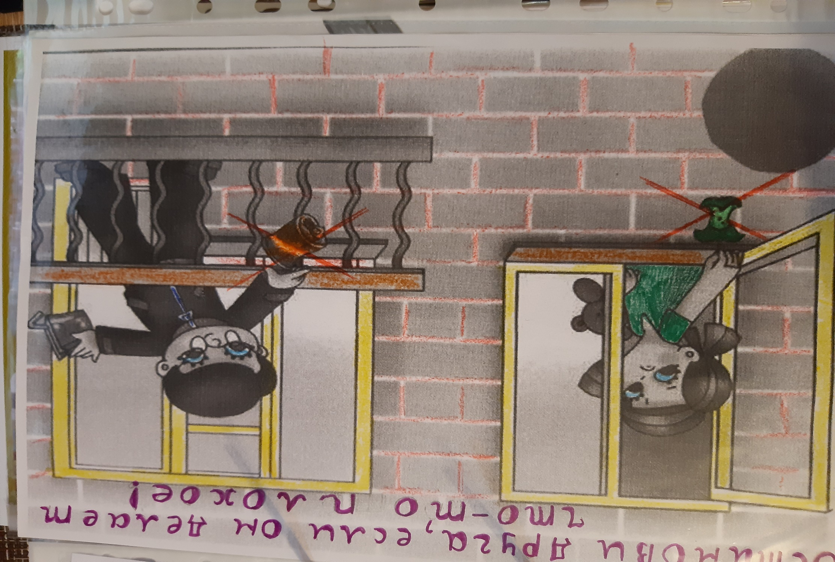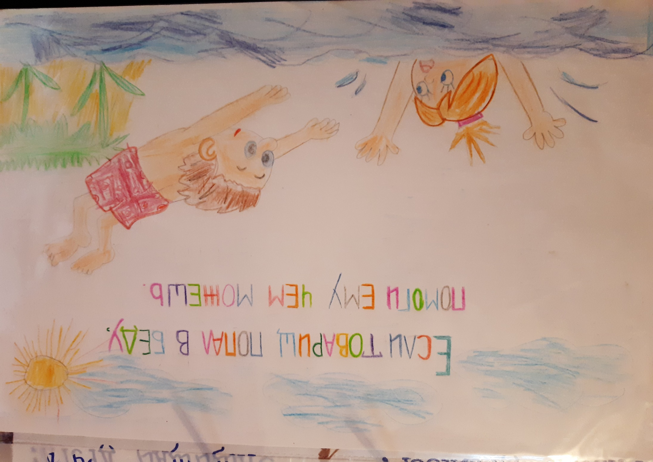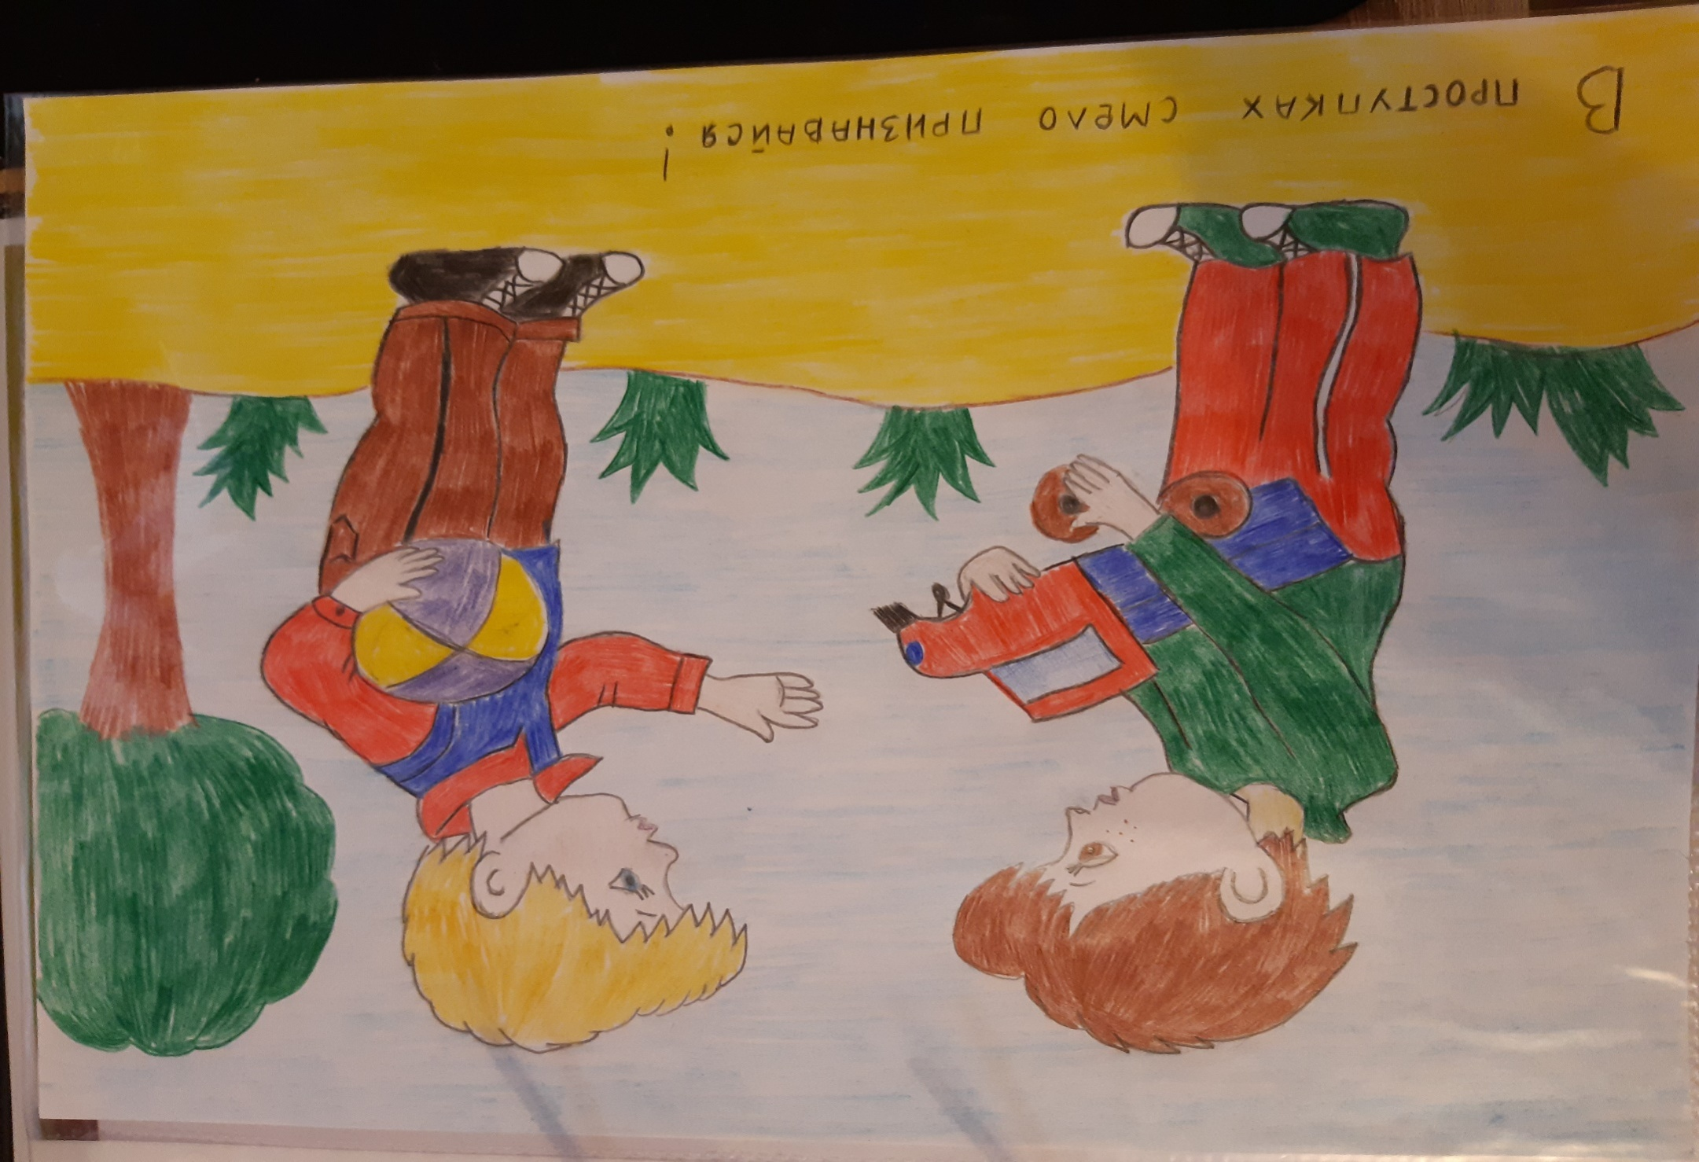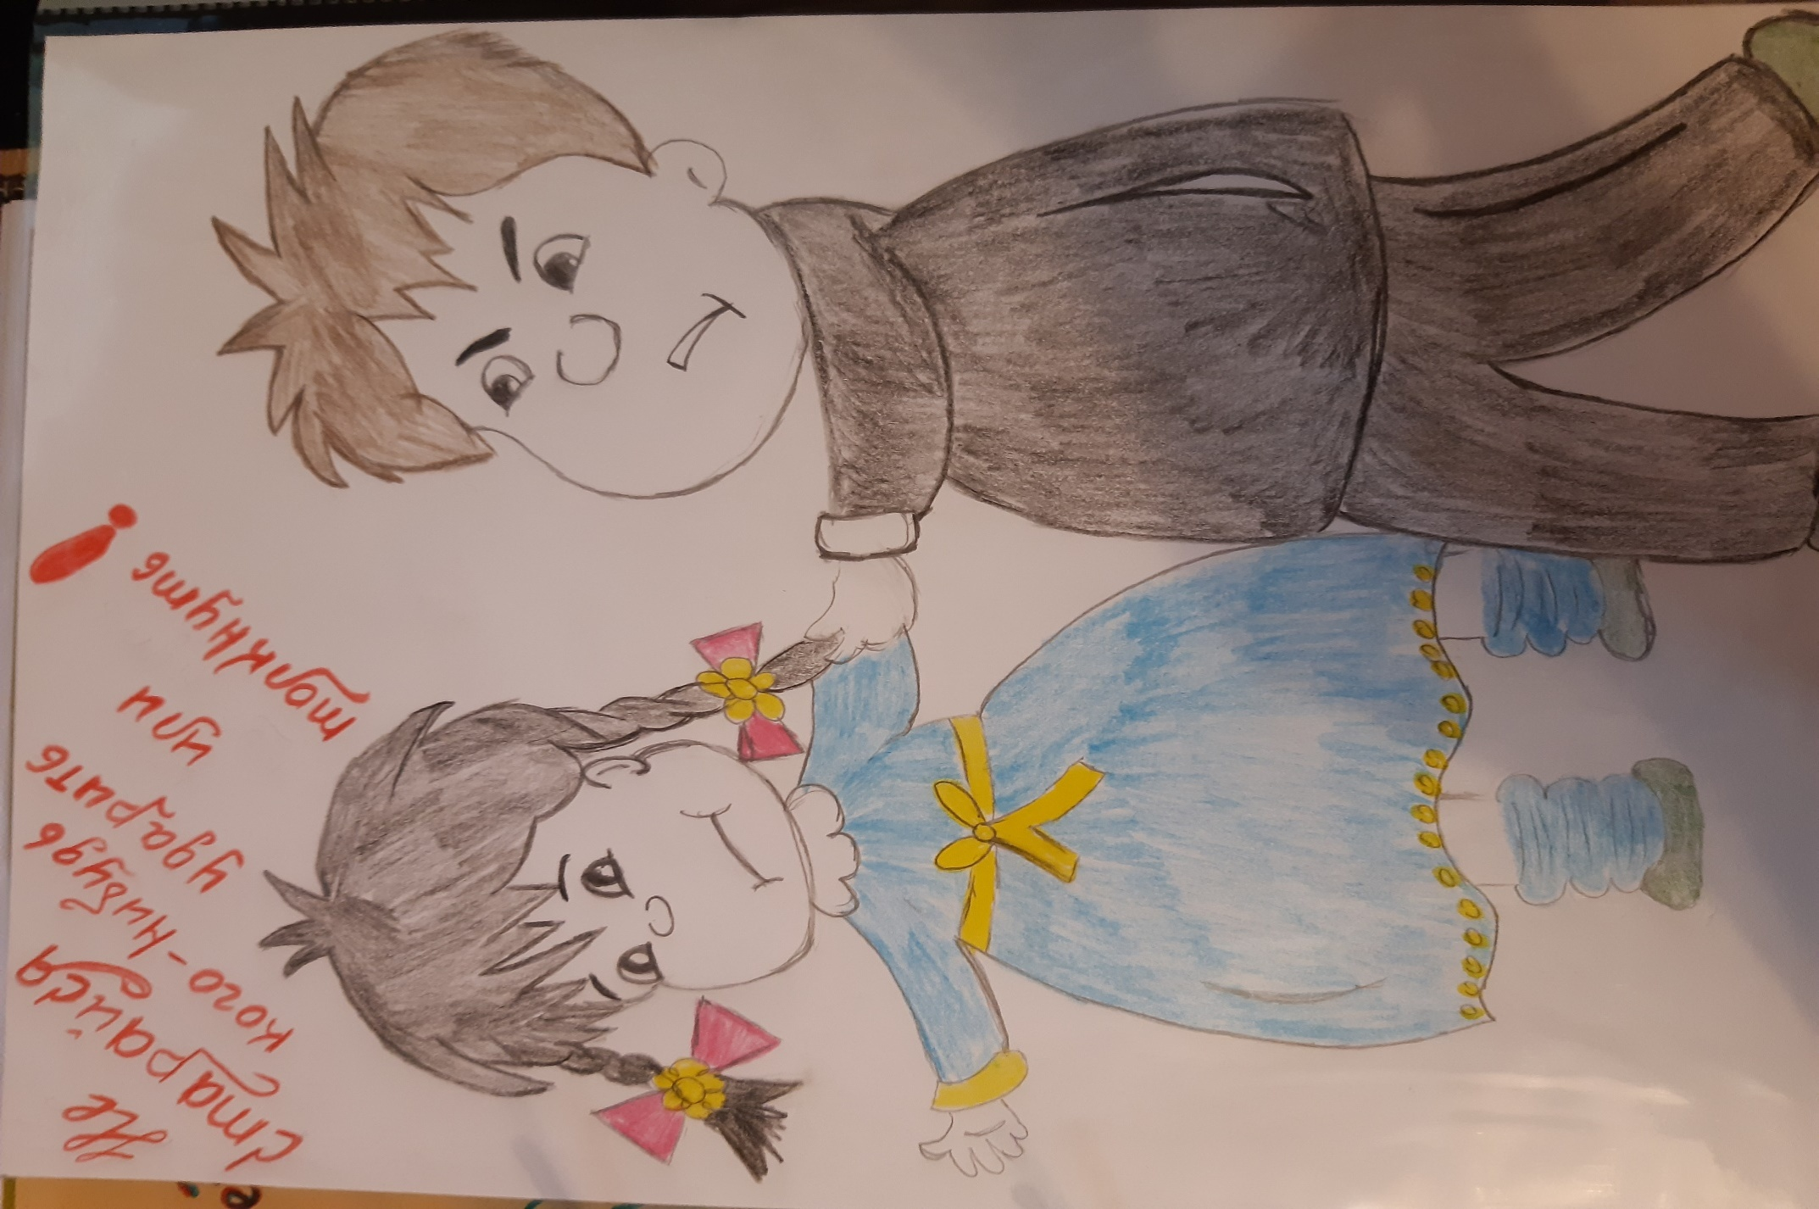

СЦЕНАРИЙ СПЕКТАКЛЯ «ПОД ГРИБОМ»

СЦЕНАРИЙ СПЕКТАКЛЯ «ПОД ГРИБОМ»
(по мотивам В. Г. Сутеева)
Цель: раскрыть творческие способности детей посредством театрализованной деятельности.
Задачи:
- учить детей драматизировать сказку, сочетать в роли движение и текст;
- обучать средствам выразительности речи, динамике реплик в диалоге;
- совершенствовать песенные навыки, закреплять умение выразительно и ритмично двигаться в соответствии с разнообразным характером музыки;
- развивать чувство партнёрства;
- развивать умение понимать основную идею сказки, сопереживать героям, уметь передать различные состояния и характеры героев, используя интонационно-образную речь;
- воспитывать «настоящего зрителя» - быть внимательным и доброжелательным зрителем, проявлять культуру – не покидать своего места во время спектакля, благодарить артистов.
Предварительная работа:
- чтение сказки В. Сутеева «Под грибом»;
- рассматривание иллюстраций к сказке, обсуждение образов персонажей, распределение ролей;
- просмотр мультфильма «Под грибом», обсуждение характера выбранного персонажа;
- этюды «Превращение», «Угадай, что я делаю», «Пройди как…»;
- заучивание и чтение текста по ролям, работа над интонационной выразительностью;
- слушание музыки, разучивание песни «Всем советуем дружить…», разучивание движений к танцу «Солнечные зайчики»;
- подготовка афиши, программки и билетов к спектаклю;
- подготовка средств театральной выразительности (декорации, костюмы).
Материал и оборудование: грибы, цветы, пенёк, охапка травы; костюмы персонажей; аудиозапись музыки к выходу персонажей, песен: «Солнечные зайчики», «Всем советуем дружить…» (минусовка), «Под грибом»
Действующие лица: рассказчик (взрослый), гриб, муравей, бабочка, мышонок, воробей, заяц, лиса, дождик, лягушонок, солнечные зайчики.
Действие происходит в музыкальном зале. Декорации для лесной полянки. (Звучит музыка № 1)
Рассказчик: Сказки любят все на свете,
Любят взрослые и дети!
Сказки учат нас добру
И прилежному труду,
Говорят, как надо жить,
Чтобы всем вокруг дружить!
Вот вам сказка про грибок,
Посмотри её, дружок!
(Звучит музыка № 1)
На полянке у берез
Маленький грибочек рос.
Шляпка, словно зонтик.
И любил он дождик.
(Звучит музыка № 2)
Вот бедняжка Муравей
От дождя бежит скорей
(Музыка №3, выбегает Муравей с охапкой хвороста)
Муравей: Я собрал травинок кучу,
Но накрыла меня туча!
Чтоб не подхватить мне грипп,
спрячь меня, голубчик Гриб.
Гриб: Ладно, ладно, Муравей,
Забирайся поскорей!
Так и быть, уж я тебя
Спрячу, скрою от дождя.
(Муравей садится под грибок)
Рассказчик: Не успел залезть под гриб,
Смотрит — бабочка бежит.
(Музыка №4. Согнувшись, бредет Бабочка)
Бабочка: На лужайке я под солнышком летала,
Но гроза меня нечаянно застала.
Муравей, ты под грибок меня пусти,
Чтоб от дождика мне крылышки спасти!
Муравей: Прячься, Бабочка, скорей!
Вместе будет веселей!
(Бабочка прячется под гриб)
Звери поют: Музыка № 5
Рассказчик: Только встали под грибом—
Вдруг Мышонок к ним бегом.
(Музыка № 6, выбегает Мышонок)
Мышонок: Ой, возьмите меня, звери, под грибок!
Я под дождиком до ниточки промок!
Простудился и охрип.
Может, пустите под гриб?
Гриб: Что же делать? Как же быть?
Где же место раздобыть?
Что-то стало тесновато.
Что-то места маловато.
(Вокруг гриба пробегает ребенок-Дождик – музыка 7.
Грибок «подрастает»: встает на колени).
Муравей: Надо будет потесниться
Чтобы всем нам поместиться.
(Мышонок прячется под гриб.)
Звери поют: Музыка № 8
Рассказчик: Только дождик льет и льет…
Кто под дождиком бредет?
Мимо маленьких друзей
Скачет, плачет воробей.
(Музыка № 9, скачет воробей)
Воробей: Весь, от клюва и до лап,
Я промок и так ослаб…
Потеснитесь, вас прошу!
Я лишь крылья обсушу.
Гриб: Что же делать? Как же быть?
Где же место раздобыть?
Что-то стало тесновато,
Что-то места маловато…
(Вокруг Гриба пробегает ребенок - Дождик – музыка 10.
Гриб « подрастает»: встает на ноги).
Бабочка: Надо будет потесниться,
Чтобы всем нам поместиться.
(Воробей прячется под гриб)
Звери поют: Музыка № 11
Рассказчик: В тесноте да не в обиде!
Вдруг опять зверята видят:
Зайчик мокрый к ним бежит,
Хвостик маленький дрожит.
(Музыка № 12, бежит Зайчик).
Зайчик: От лисы я убегаю!
Спрятаться куда—не знаю!
Пропадет мой серый хвостик!
Может, пустите к вам в гости?
Гриб: Что же делать? Как же быть?
Где же место раздобыть?
Что-то стало тесновато,
Что-то места маловато…
(Вокруг Гриба пробегает ребенок—Дождик - музыка 13,
Гриб «подрастает»: встает на ступеньку)
Мышонок: Надо будет потесниться,
Чтобы всем нам поместиться.
(Зайчик прячется под гриб).
Рассказчик: Поместился весь народ.
Вдруг Лисица к ним идет.
(Музыка № 14. Лиса ходит по поляне, принюхивается, подходит к грибу).
Лиса: Ах, кого я вижу!
Подойду поближе! (заходит с другой стороны)
Очень интересно!
А вам тут не тесно?
Звери вместе: Нет!
Лиса: Заяц должен быть у вас!
Выдать зайца сей же час! ( принюхивается)
Здесь он! Это точно знаю!
Всех сейчас перекусаю!
(Звери плотнее смыкаются вокруг Зайца)
Воробей: Зайчик с нами, он наш друг
Не возьмешь нас на испуг!
(Лиса меняет интонацию)
Лиса: Ладно, ладно! Ну, простите,
Под грибок меня пустите!
Мышонок: Ну-ка, хитрая лиса,
Уходи к себе в леса
Не пускают под грибок
Тех, кто жаден и жесток!
Звери вместе: Уходи прочь!
(Лиса пытается пробраться под гриб, Муравей «кусает» ее за хвост.
Лиса кричит и убегает музыка № 15).
Рассказчик: Тут и дождь грибной прошел,
Солнце в небе засияло.
И тепло, и хорошо
На лесной полянке стало.
(Выбегают подскоками дети- солнечные зайчики, танец «Солнечные зайчики» - первый куплет № 16)
Бабочка: Посмотрите, нет дождя!
Выходите все, друзья!
(Звери выходят из—под гриба и танцуют «Солнечные зайчики» № 16)
Муравей: Как же места всем хватило?
Одному ведь тесно было!
Рассказчик: Лягушонок прискакал,
Очень важно квакать стал:
Лягушонок: Квак, вы не сообразите:
Гриб-то вырос, посмотрите!
И, ква-нечно, не забыть бы
Вам Грибку сказать «спасибо»!
Звери вместе: Спасибо!
Все поют песню «Не бросай друзей в беде…» № 17, кланяются

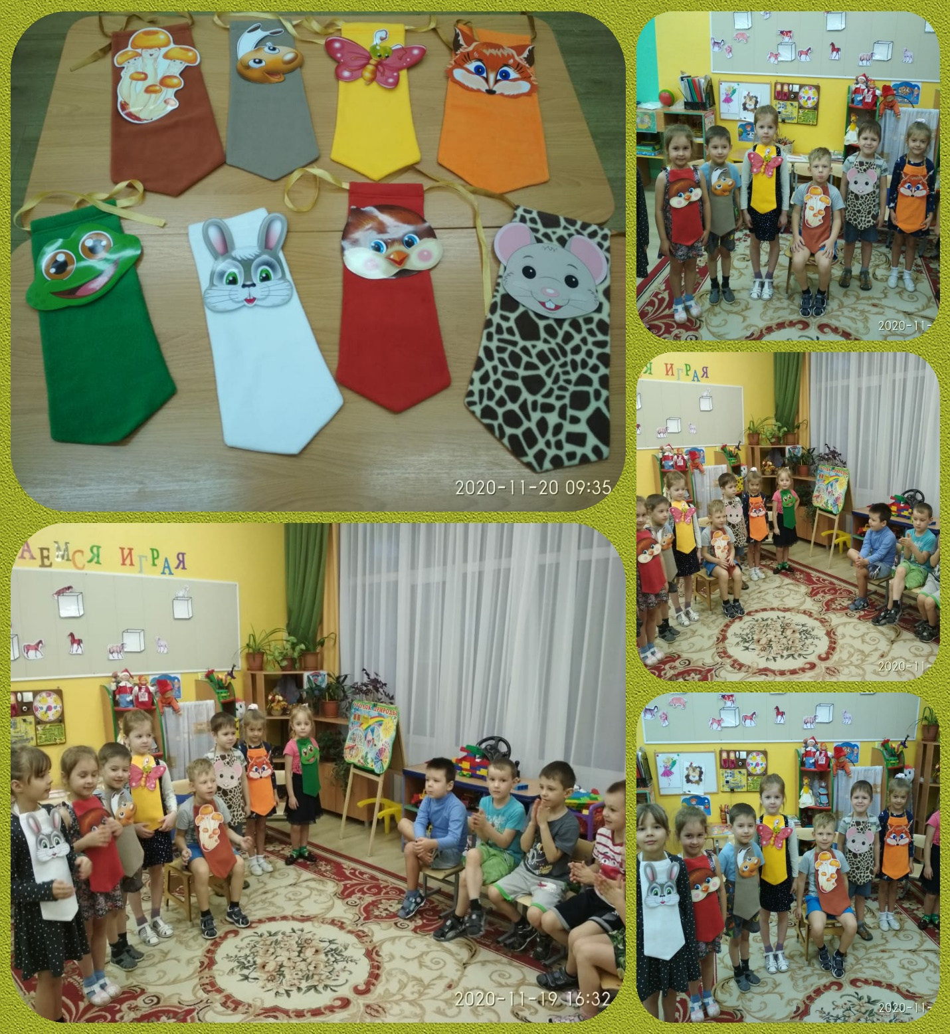

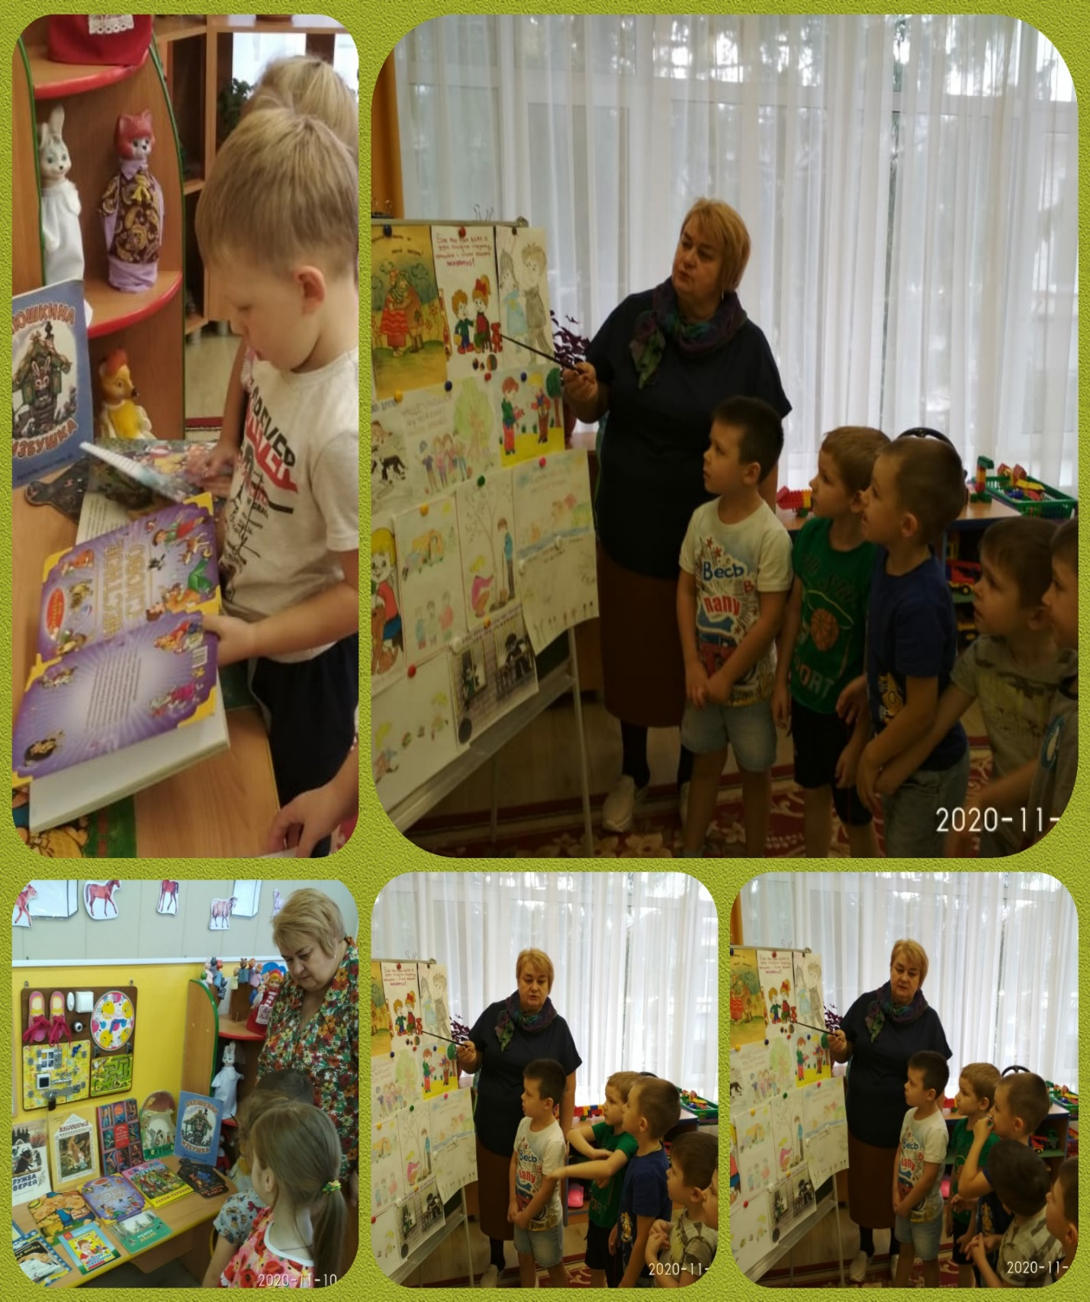

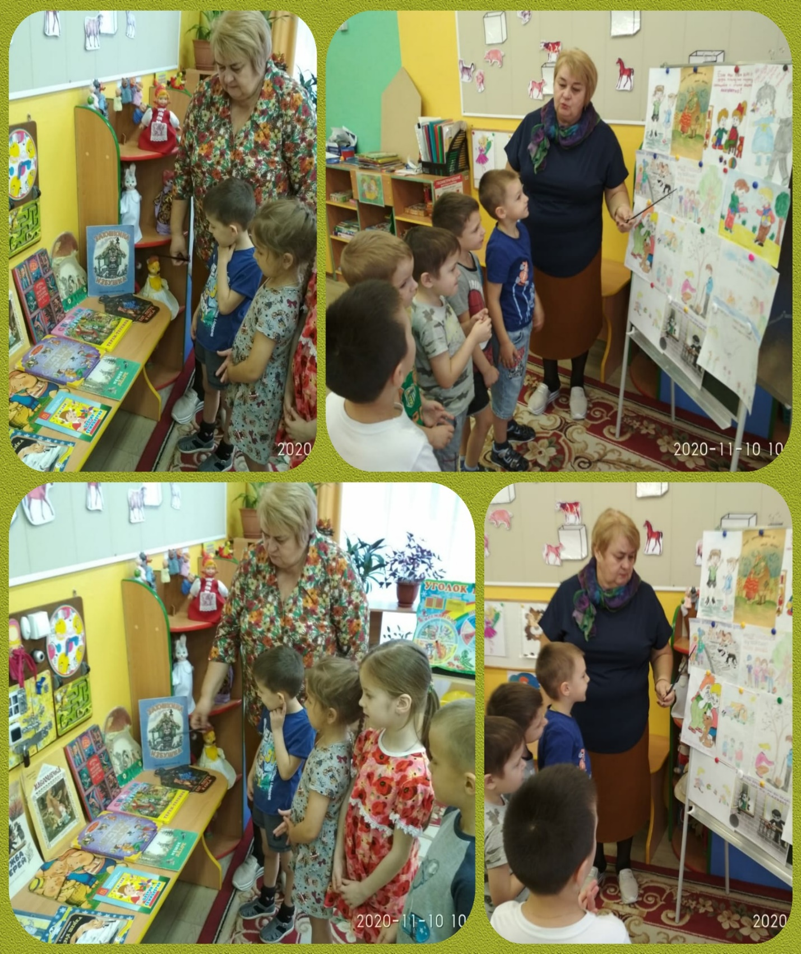

КАРТОТЕКА СКАЗОК
О
ДРУЖБЕ

"Сказка о том, как мальчик Ваня стал добрым"
Жил на свете мальчик, звали его Ваня. Он был грубияном. Все-то ему было не так! Попросит его мама помочь – он нагрубит маме. Не такая каша в тарелке – нагрубит бабушке. Всем, кто его окружал, Ваня постоянно грубил. Даже игрушки он свои частенько обижал и ломал.
Ни мама Вани, ни папа – никто не знал, как справиться с этим несчастьем.
Однажды ночью, когда все крепко уснули, домашние вещи, поломанные игрушки, порванные книжки собрались под столом на кухне...
– Так дальше продолжаться не может! – запищал маленький поломанный вертолёт.
– Да уж, больно смотреть и стыдно слушать, как этот мальчишка обижает маму и бабушку, – степенно произнёс растрёпанный веник.
– Нужно помочь родителям перевоспитать Ваню! – твердо сказал старый солдатик.
– Так-то оно так, но как это сделать? Ведь мы с ним даже поговорить не можем! Он нас не услышит... – грустно вздохнула залитая молоком книга, и продолжила:
– Хотя я знаю, у кого мы сможем спросить – у большой энциклопедии, она всё знает и подскажет нам! Да вот только Ваня закинул её на самую высокую полку книжного шкафа, нам сложно будет до неё добраться!
– Ничего, мы обязательно доберёмся! Нужно решить, кто пойдёт, хорошо подготовиться к долгому пути и захватить всё самое необходимое! – сказал маленький рюкзачок.
– Верно! Верно! Верно! – зашумели все собравшиеся.
Вещи долго совещались и выбрали для долгого пути резиновую обезьянку, плюшевого медвежонка, рюкзачок и верёвочку. Не медля ни минуты, они отправились в путь. Верёвочка устроилась в рюкзачке, который надел на спину медвежонок.
Шли они долго. Обезьянка влезала на полку, привязывала там верёвочку, а медвежонок с рюкзачком медленно карабкался вслед за обезьянкой. Полка за полкой, они поднималась всё выше и выше. На одной из полок путь им преградила большая паутина.
– Что нам делать? Мы пропадём здесь! – прошептала обезьянка. – Старый паук очень злой и противный!
– Тише, ты его разбудишь! – предупредил медвежонок.
Не успел он это проговорить, как большой паук появился прямо перед ними.
Он сидел наверху, в углу, и слышал, что задумали вещи – и ему это страшно не понравилось. Паук очень любил Ванечку, ведь тот ничего не ставил на свои места, всё разбрасывал по углам и паук спокойно мог плести свою коварную паутину где угодно.
– Куда это вы направляетесь? – спросил он. – Здесь моя полка, и я вас никуда не пропущу! Убирайтесь-ка отсюда подобру-поздорову, пока я добренький!
Друзья сначала испугались, да не тут-то было!
– Дяденька паук, не ругайтесь, пожалуйста, что мы нарушили Ваш покой! – забормотал, волнуясь, плюшевый мишка. – Дяденька паук, мы Вам с большим удовольствием поможем переехать на чердак, там вам будет очень хорошо. На чердаке темно, просторно и спокойно, и паутину Вы сможете сплести, какую пожелаете!
К удивлению маленьких друзей паук сменил гнев на милость и согласился. Они тут же принялись помогать пауку с переездом. За вежливость, доброту и помощь в переезде паук предложил сплести паутинную лестницу, чтобы друзья быстрее добрались до самой верхней полки книжного шкафа. Лестница получилась прочная, но очень легкая. Обезьянка, медвежонок, верёвочка и рюкзачок уверенно продолжили свой путь, карабкаясь по ней. Вдруг они почувствовали, что лестница стала раскачиваться под ногами всё больше и больше. Они посмотрели вниз и увидели чьи-то длинные торчащие в разные стороны усы.
– Ой, кто это? – испуганно запищала верёвочка.
– Это тараканы-разбойники! Ваня как-то бросил на книжную полку недоеденный пирожок, вот его запах тараканов и привлёк. Они теперь здесь поселились и разбойничают по ночам! – зашептал медвежонок.
– Эй вы, малявки! А ну-ка остановились! Это наша полка. Мы вас через неё не пропустим! Мы знаем, что вы задумали! Не бывать этому! Ванечку нашего мы очень любим, с ним мы всегда сыты и довольны. Он для нас везде оставляет крошки да кусочки еды! Сделать Ваню вежливым и добрым мальчиком мы не позволим! – наперебой кричали тараканы.
– Извините, пожалуйста, уважаемые тараканы, вы мало знаете о добре и вежливости! – уверенно выпалила обезьянка. Тот, кто вежлив и добр, не обидит другого, всегда поможет, придет на помощь и никогда не оставит в беде. Он сочувствует, понимает, поддерживает всех, кто его окружает. И если вы действительно большие друзья с Ваней, то, перевоспитавшись, он никогда не оставит вас голодными и без своего внимания!
– Ага, как бы ни так! Так мы вам и поверили! «Не оставит»! «Не обидит»! – шумели тараканы. – Все это враки! Быть этого не может! Мы вам не верим, и продолжить свой путь не позволим! А ну, прочь отсюда! – наступали, шевелили усами и теряли терпение тараканы.
– Это ещё что за шум? – раздался грозный голос из темноты.
Все тут же замолчали и замерли. Медленно на свет выползал большой паук.
– Ваши крики и споры мне не дали уснуть даже на чердаке! Вы, тараканы-разбойники, чужие в нашем книжном шкафу, вам тут не место! Собирайте свои пожитки – и прочь с книжной полки! А когда мы перевоспитаем Ваню, уж он-то вас точно и из дома выгонит! Разбойникам нет прощения! – пригрозил паук тараканам.
Тараканы испугались и со всех ног бросились бежать кто куда.
– От вас, друзья, я узнал, что такое вежливость и доброта, – обратился паук к обезьянке, медвежонку, верёвочке и рюкзачку.
– Но ведь мы вам об этом не рассказывали! – удивлённо сказала обезьянка.
– Об этом мне рассказали ваши слова и поступки, мои юные друзья! Я помогу вам добраться до самой верхней полки и пойду с вами.
Только к рассвету наши путешественники добрались до самой верхней полки книжного шкафа. И увидели они там большую энциклопедию, которая была озарена лучами восходящего солнца.
– Знаю, знаю, зачем вы пришли ко мне, – заговорила с ними энциклопедия.
– Эта задача нелегка. Вежливости и доброте просто так не научишься, насильно вежливым не станешь, ведь это должно идти из самой души. К этому нужно прийти самостоятельно! – рассудительно проговорила она.
–Но что нам тогда делать? Весь наш путь был напрасным? – спросил медвежонок.
–Нет, спускайтесь на третью полку. Там в яркой обложке стоит книга сказок, возьмите её с собой. Пусть эта книга устроится у Вани на подушке. Когда он проснется, она обязательно привлечет его внимание. Ваня начнёт читать её и сам, и с родителями, и с сестрой, а затем потихонечку поймёт, как он был не прав. Ведь старая поговорка гласит: «Сказка – ложь, да в ней намёк, добрым молодцам урок!»
Обезьянка, медвежонок, верёвочка и рюкзачок поблагодарили энциклопедию, и отправились в обратный путь. Добравшись до третьей книжной полки, они нашли прекрасную книгу сказок, рассказали о своей просьбе, и та с удовольствием согласилась им помочь. Книга сказок вместе с верёвочкой расположились в рюкзачке. Обратный путь маленьким друзьям уже не казался таким страшным и сложным. Они возвращались с победой!
Всё задуманное получилось! Ване очень понравилась эта книга. Читая старые добрые сказки, он как бы посмотрел на себя со стороны, и ему стало очень стыдно.
Ваня попросил прощения у всех своих родных, подклеил все порванные книги, починил игрушки, навёл порядок в комнате и выгнал прочь тараканов. Ваня был рад, что все вокруг к нему стали относится очень ласково и с уважением. На всю жизнь он понял, что такое доброта и вежливость. Как говорится в старой сказке: «Вежливость и доброта ничего не стоят, но приносят много».

Как Баба-Яга нашла друзей и стала доброй

В одном прекрасном лесу жила вредная Баба-Яга. Со всеми она ссорилась, всех обижала и делала разные пакости. То гнездо птичкам разломает, то лисичке норку песком засыплет, то вообще, маленьких медвежат дразнить вздумает! В целом большом лесу у неё не было ни единого друга.
В том же лесу жил Старичок-Лесовичок. Полная противоположность Бабе-Яге, ну, то есть, совсем другой у него характер: добрый и справедливый. Всегда он всех мирил и всем помогал. И вот однажды, решил Старичок-Лесовичок сходить в гости к Бабе-Яге и спросить, почему же на неё все звери в лесу жалуются, никому от неё житья нет.
Нашёл он поляну, на которой стоит изба Бабы-Яги, и говорит:
- Избушка, избушка, повернись ко мне передом, а к лесу задом!
Избушка так обрадовалась, что к ним с Бабой-Ягой наконец кто-то в гости пришёл, что аж подпрыгнула и стала очень быстро, пританцовывая, разворачиваться. Выскакивает из избушки Баба-Яга, да как крикнет:
- Кто тут мою избушку вертеть вздумал? А кому я сейчас тумаков-то надаю! А кого я ругать да обижать стану?!
- Не ругай меня, не брани, - говорит Старичок-Лесовичок, - я к тебе с миром пришёл! Хочу спросить, от чего ты со зверями лесными дружбы не водишь? Почто обижаешь их, да пакости делаешь?
- Это я их обижаю?! Да это они меня все обижают! Никто со мной играть не хочет, никто в гости не зовёт! Все только гонят прочь, да ругают!
- Как же так? А ну-ка, расскажи мне, Баба-Яга, как ты со зверями общаешься. А я уж как-то вас рассужу. Сначала, объясни, зачем ты птичкам-невеличкам гнездо разломала?
- Ну, как же… Иду я как-то утром по лесу и слышу чудное пение. Да такое оно красивое, что аж на сердце цветочки стали расцветать. Я подхожу ближе и вижу, что это птички поют. Я попросилась к ним в хор, они разрешили. Ну, я как запела! Да погромче! Аж земля задрожала, да птенцы их из гнезда вывалились. Уж как я хохотала, как потешалась! А птички разозлились и стали меня гнать! Тут-то я их гнездо и снесла с дерева! А чего они!
- Ай-ай-ай, - говорит Старичок-Лесовичок, - конечно птички обиделись, что ты беде их порадовалась! Ведь птенчики маленькие, и не смогут сами в гнездо вернуться. А родители их, птички-невелички, тоже никак им помочь не смогут…
- Ой-ой-ой! Да что же я натворила, да ещё и дома их лишила! Как стыдно мне, как горько!
- А чем же тебе лисичка не угодила?
- А лиса-то плутовка! Украла в деревне ведёрко сметаны и несёт спокойно себе в норку. Ну, я забрала, сказала, что людям верну. А самой так сметанки захотелось, что съела её с блинками. Лиса про то проведала, да отругала меня. Вот я со злости и засыпала ей норку песком.
- Как же несправедливо получилось. Лисичка-то не воровка. Она в деревне работает сторожем, во дворах у людей живность всякую от волков охраняет, за то ей люди сметанку и дают, чтоб она деток своих кормила.
-Как же так? Выходит что не лисичка воровка, а я…
Покраснела Баба-Яга так, что стала похожа на мухомор. А Старичок-Лесовичок отвечает:
- Выходит, что так. Прежде чем осудить кого-то, нужно подумать много раз, да спросить. А медвежат за что дразнила? Вот, малыши, плачут который день, из дому выйти боятся!
- А эти поганцы сами меня первые дразнили! Вот тут уж не за что меня ругать!
- Да как же не за что! Медвежата в кустах малины нашли зеркальце, которое девочка деревенская обронила, да сами себе рожицы и корчили, развлекались, чем могли, ведь нет у них никаких игрушек больше.
Тут уже Баба-Яга не выдержала, разрыдалась да как давай причитать:
- Вот я окаянная, вот невежа! Вот злыдня эдакая!
А Старичок-Лесовичок улыбнулся и говорит:
- Не убивайся ты так, горю твоему легко помочь. Ты ошибки свои исправь, извинись да со всеми помирись.
Послушалась Баба-Яга мудрого совета, стала думать, как ей исправляться.
Перво-наперво, сколотила она скворечник для птичек, душистой соломки внутрь положила, цветочков луговых, да расписала самыми яркими красками. Вторым делом – напекла блинков на маслице, да полила их самым вкусным малиновым вареньем. А третьим делом – смастерила игрушек всяких разных, да качели для медвежат, чтоб не скучно им было в лесу.
Пришла сначала к птичкам, смотрит, плачут, бедняжки, детки на земле сидят, замёрзли совсем, греют их родители своими маленькими крылышками. А в небе туча грозовая растёт да надвигается. Говорит им Баба-Яга:
- Простите вы меня, птички, виновата я! Посмеялась над вашими деточками, да на беду горькую обрекла! Я вину свою искупить хочу! Смастерила я вам новый дом, лучше прежнего. Ни ветер вам теперь, ни дождь не страшен.
Прикрепила она скворечник к дереву крепко-накрепко, отогрела птенчиков да посадила в домик. Залетели в него и птички, песни звонкие запели, обрадовались! Тут же простили Бабу-Ягу и говорят:
- Не злимся мы на тебя больше. Приходи к нам в гости, мы тебя тоже научим песни петь!
Обрадовалась тут и Баба-Яга! Наконец-то её в гости пригласили, впервые в жизни. Это было так приятно. Она пообещала наведаться к ним на днях, и пошла дальше.
Теперь очередь настала лисичке домик в порядок привести да прощения попросить. Глядит, сидит она со своими лисятами возле норки, пытается песок достать, а он всё назад сыплется. Взяла Баба-Яга веник, вымела весь песок и говорит лисичке:
- Прости ты меня, сестричка, оклеветала я тебя! За это принесла я вам с лисятами блинков масляных да с вареньицем малиновым, самым вкусным.
- Спасибо тебе, Баба-Яга, проходи к нам в дом, выпей с нами чаю!
Не ожидала Баба-Яга такой доброты к себе, аж слёзы покатилась из глаз. Попила она чаю, откланялась, да пошла с медвежатами мириться.
Пришла на поляну, а их нет. Начала тогда Баба-Яга качели-карусели устанавливать всякие разные. Такой стук и шум подняла, что стало медвежатам любопытно, что ж там такое происходит. Выходят они на полянку, а там! Красота-то какая! Целая детская площадка с горками, качельками да песочницей! Запищали малыши от восторга, вприпрыжку побежали на площадку. Да такой смех и визг подняли, что вся лесная детвора туда сбежалась.
Подошли дети к Бабе-Яге и говорят:
- Спасибо Вам, бабушка, Вы такая добрая! Пойдёмте с нами играть!
Бабу-Ягу ещё никогда не называли бабушкой, всё чаще ведьмой, да каргой злющей. Ей стало так приятно и радостно, что она решила так и оставаться доброй.
А Старичок-Лесовичок смотрит из-за дерева на неё, да нарадоваться не может.
Вот так Баба-Яга из злой карги превратилась в добрую бабушку. Ведь тот, кто другого обидит, никогда друга не найдёт. А к тому, кто с добром приходит, во много раз больше добра вернётся.
Сказка о дружбе и ее потере
Жили-были два муравья Мур и Рум. Они были очень большими друзьями и превыше всего ценили свою дружбу. Однажды встретили Мур и Рум старого Богомола и рассказали ему о своей дружбе.
- Так вы думаете, что нет ничего на свете, что смогло бы разрушить вашу дружбу?
- Мы уверены – что бы ни случилось, наша дружба не может исчезнуть! – говорили муравьи. – Можешь как угодно испытать нас, дружба останется несокрушимой.
- Вы хотите подвергнуть вашу дружбу испытанию? – спросил Богомол. – Стоит ли? Если вы потеряете вашу дружбу, восстановить ее будет очень сложно.
- Мы не боимся испытаний. Проверь нас! – настаивали муравьи. – А если наша дружба не выдержит, значит, она не нужна нам.
- Ну что же, хорошо. Но потом пеняйте только на себя, - сказал Богомол. – Пойдемте к Пчеле-Колдунье, и пусть она с помощью своего волшебства подвергнет вас испытаниям. Посмотрим, устоит ли ваша дружба.
Отправились Мур и Рум к Пчеле и рассказали ей о своем желании доказать Богомолу, что нет вещи, способной уничтожить их дружбу. Подумала Пчела-Колдунья и сказала:
- Хорошо, я устрою вам семь испытаний. Проверим крепость вашей дружбы. Вот первое испытание. - и зажужжала заклинанья:
Елики-горелики,
Лики-рели-ка!
Сохранится ль дружба
Существ без языка?
Она тихонько коснулась муравьев своим жалом и – они забыли язык, на котором общались. Но ничуть не повредило это дружбе муравьев. Они сумели прекрасно обойтись без слов и быстро научились понимать друг друга.
Тогда Пчела-Колдунья вернула муравьям способность общаться на своем языке и прожжужала новые заклинания, наводя чары для второго испытания:
Елики-горелики,
Лики-рели–ка-тож!
Прозвучите в речи
Грубость, обида и ложь!
Стали муравьи оскорблять друг друга и обвинять в том, чего никогда не было. Более того: даже обычные слова казались им оскорблением, потому что стали они очень обидчивыми, и уже, казалось, приходит конец их дружбе. Но друзьям удалось остановиться, потому что поняли они, что нет за их словами злобы. Они сумели простить друг другу дерзкие и несправедливые слова, и дружба их устояла.
На третий раз Пчела разбудила в их душах злобу. "Теперь-то точно поссорятся!" – подумала она. Но Мур и Рум излили свою ярость, переломав сухие травинки и палочки, и, освободившись от нее, обнялись снова. Растерялась было Пчела-Колдунья. Однако сняв заклятье грубости и обмана с муравьиных речей, попыталась в четвертый раз: вызвала она у муравьев сильнейший страх перед миром. Долго Мур и Рум не решались вылезти из-под листочков, где прятались от всех окружающих опасностей и друг от друга. И все же вылезли они – и объединились: вдвоем не так страшно. И дружба победила страх. Ничего не смогли поделать с муравьиной дружбой и жажда власти ("кто главнее?"), вызванная в их сердцах Колдуньей, и переживания горя.
Перед седьмым испытанием всерьез задумалась Пчела-Колдунья: какие же еще навести чары? Тогда старый Богомол сказал ей:
- Одно только уничтожит их дружбу…
- Мои чары пробуждают только то, что есть в них самих, - оговорилась Пчела.
- Это я помню. И беспокоюсь: сможешь ли ты потом вернуть все, как было?
Пошептались они о чем-то с Пчелой и высказали муравьям свои сомнения в необходимости последнего колдовства. Однако Мур и Рум, как никогда уверенные в силе своей дружбы, настаивали на последнем, седьмом, испытании.
Делать нечего. В последний раз взялась ворожить Пчела:
Елики-горелики.
Лики-рели–ка-иста -ми!
Станьте, муравьи,
Ныне…
И Пчела произнесла самое важное слово заклятия (догадайтесь – какое?). И сама подивилась результату: отвернулись бывшие друзья друг от друга и уползли в разные стороны. Как ни старалась Пчела, не удалось ей расколдовать Мура и Рума и восстановить дружбу.
Почему? Потому что разбуженное ею в сердцах бывших друзей качество разрушает все – даже самые добрые отношения. Потому что как болезнь проникает оно в душу и отделяет одно живое существо от всех других живых существ. Потому что враждебно это качество всякому искреннему и доброму общению. Никакая дружба не устоит, если просыпается в душе….

«Праздник дружбы»
Тигриная семья жила в самой чаще леса. У Тигренка были братья. Они часто играли вместе, но при этом постоянно ссорились, и игра превращалась в спор: кто будет самый главный, ведь только он понесет мяч, будет догонять и пойдет первым на охоту. Тигренок был самый младший среди братьев, и ему никогда не удавалось обогнать или обыграть их. Тот, кто побеждал в игре, считался самым сильным и умным, и даже если он совершал плохие поступки, он все равно оставался главным. К тому же братья смеялись над ним и называли его Малой, особенно если у него что-то не получалось.
Как-то раз решил Тигренок поискать себе новых друзей и отправился на лесную опушку. Через некоторое время он вышел на залитую солнцем поляну. На поляне зайчата играли в салки, весело бегая друг за другом.
— Можно с вами? — спросил Тигренок.
— Давай догоняй нас! — закричал старший зайчонок, и зайчата бросились в рассыпную.
Тигренок думал, что легко догонит каждого зайчонка, потому что сам был очень быстр. Но как только он настигал зайчонка, тот резко отпрыгивал далеко в сторону, и гонка начиналась снова. Тигренок устал и остановился отдышаться. Увидев, что Тигренок остановился, самый младший зайчонок подумал, что игра закончилась, и отвлекся, потому что рядом с ним проползал очень интересный жучок. Заметив зазевавшегося зайчонка, Тигренок прыгнул и со всей злостью сильно толкнул его. Зайчику стало очень больно, и он заплакал.
— Ты зачем обижаешь маленьких? — заступился старший зайчонок.
— Это ему за то, что он нечестно убегает! — ответил Тигренок и добавил: — Надоели, не хочу больше с вами, зайцами, играть, пойду от вас!
— Больше мы тебя не примем! — сказали зайчата. — Ты злой и не играешь по правилам.
— Ну и не надо! — сказал Тигренок и снова отправился на поиски друзей.
Под большой елкой лисята с бельчатами дружно играли в мяч. Тигренок подошел к ним и сказал: «А я тоже умею играть в мячик! Возьмите меня!» Зверята согласились принять его в игру. Тигренок быстро понял, что тот, кто не ловит мяч, садится в центр круга. Поэтому когда Тигренок ловил мяч, он нарочно сильно швырял его в зверят — так, что никто изних не мог поймать мяч, и они садились в крут, а Тигренок оставался победителем и смеялся над ними. Лисятам и бельчатам это быстро надоело, и они попросили его играть по правилам. Но Тигренок продолжал нарушать правила и обижать зверят, пока один из лисят, поймав мяч, не прекратил игру.
— Мы не хотим с тобой больше играть, уходи! — сказали зверята.
— Ну и ладно, — сказал Тигренок, — не очень-то и хотелось с вами, малявками, играть!
Он сделал вид, что ушел, а сам притаился в кустах. «Я вам покажу, вы меня еще запомните!» — думал Тигренок. В этот момент к кустам подкатился мячик. Тигренок укусил мячик, и тот сдулся. «Это вам за то, что вы меня прогнали, забирайте ваш дырявый мяч!..»
И Тигренок с чувством удовлетворения побежал домой.
На следующее утро все обитатели леса собрались на лесном стадионе. В конце каждого лета здесь проводился Праздник дружбы, и все пришли подготовить стадион к этому торжеству. Тигренок долго брел по лесу в одиночестве, но так никого и не встретил. Вдруг он услышал в стороне смех и громкие голоса и пошел на шум. Он вышел на лесной стадион, где полным ходом шла подготовка к празднику. Все были заняты своим делом, и никто не обращал внимания на Тигренка. Он стал рычать, но его по-прежнему никто не замечал. Тогда Тигренок подошел к Лисенку, который старательно подметал беговую дорожку.
— Привет! И я хочу мести! Но Лисенок сказал:
— Не дам, а будешь отнимать — позову папу! Не хочу с тобой дружить! Ты прокусил наш мячик и назвал нас малявками!
Тогда Тигренок подошел к Зайчику, который украшал сцену цветочками.
— Привет! Давай я помогу!
Но Зайчонок, схватив корзинку, отпрыгнул в сторону.
— Не дам! Ты маленьких обижаешь! — сказал он.
В это время Тигренка заметили бельчата и закричали:
— Давайте прогоним этого хулигана!
Тигренку не оставалось ничего другого, как пойти прочь. Он шел по лесу и громко рыдал, слезы катились по щекам, ему было очень обидно.
— Сделай глубокий вдох! — послышался вдруг голос с сосны.
Тигренок сначала сделал глубокий вдох, а потом поднял голову. На ветвях сосны сидел большой черный Ворон. Он был очень мудрый и знал хороший способ успокоить малыша.
— Теперь выдохни! — сказал он.
Тигренок послушался. Через минуту он успокоился и перестал плакать.
— Ну что ж, а теперь давай поговорим с тобой. Вчера я наблюдал за тобой, — сказал Ворон, — видел, как ты толкнул зайчонка!
— Но зайцы нечестно убегали!
— Ты хотел догнать всех зайцев, а не догнал ни одного! Как ты думаешь, можно сразу поймать всех?
Тигренок подумал и сказал:
— Нет, можно сразу поймать только одного. Но обычно мои братья смеются и дразнятся, когда я не могу сразу всех их догнать.
— Если ты хочешь быть таким же, как твои братья, зачем тебе друзья? И почему ты учишься у своих братьев самому плохому? Ведь тебе не нравится, когда они тебя обижают?
Тигренок молча качнул головой.
— Подумай. Если тебе нужны друзья, я скажу тебе, как помириться с ними.
— И с лисятами? — спросил Тигренок.
— Со всеми! Слушай! — Ворон тихо спустился с ветки и прошептал волшебный совет на ухо Тигренку.
После этого Тигренок побежал к кустам, где должен был находиться испорченный им мячик.
Мячик в самом деле лежал под кустом, выставив прокушенную сторону. Рядом с ним рос красивый белый гриб. Тигренок сорвал этот гриб, взял мячик и поспешил к тетушке Ежихе, которая жила неподалеку.
— Тетушка Ежиха, будьте так добры, — попросил Тигренок, — мама говорила, что вы лучшая портниха в лесу. Я поступил скверно и прокусил мячик лисят. По дороге к вам я нашел гриб и решил, что он для вас. Пожалуйста, помогите починить мячик!..
Тетушка Ежиха пожалела Тигренка, и через пять минут мячик был как новенький — теперь на нем красовалась яркая заплата.
Тигренок поблагодарил тетушку и поспешил назад к зверятам, и, как оказалось, как раз вовремя. Волчонок отобрал у зайчат корзинку с цветами и бегал от них по всему стадиону.
— Не обижай маленьких! — крикнул Тигренок и в два прыжка догнал Волчонка. Волчонок отдал ему корзинку, извинился и пошел своей дорогой.
— Вот, возьмите, я очень виноват перед вами. — Тигренок протянул корзинку зайчатам.
Все обступили Тигренка: лисята, бельчата, зайчата.
— Я понял, что вел себя некрасиво, мне очень стыдно. Простите меня, пожалуйста! Я хочу дружить с вами! — сказал Тигренок.
Лисенок увидел у Тигренка в лапах мячик и закричал:
— Ой, смотрите, наш мячик! Тигренок починил его!
— Нет, это не я, — признался Тигренок, — это тетушка Ежиха помогла.
Зверята простили Тигренка и позвали его на Праздник дружбы.
— Спасибо зверята! — сказал Тигренок. — Я обязательно приду! Можно я возьму своих родных на праздник?
— Да, конечно, приходите все!
Тигренок был очень рад, ведь его папа давно мечтал побывать на Празднике дружбы.
Вечером Папа-тигр на семейном совете в присутствии старших братьев Тигренка показал приглашения на Праздник дружбы и сказал: «Удивительно, но все в лесу говорят, какой взрослый у меня младший сын. Он совершает взрослые поступки, умеет найти выход даже в самых сложных ситуациях».
С той поры братья-тигры больше не называли Тигренка Малым. И семья тигров первый раз побывала на Празднике дружбы.
Так, благодаря советам мудрого Ворона Тигренок научился дружить и стал примером для своих братьев.

Сказка о дружбе
Жили-были на свете две подружки, Маша и Даша. Обе девочки летом приезжали к бабушке в гости, в одну деревню. У Маши была белоснежная кошка Маруся, а у Даши пушистая Дуся. Так и дружили они вместе: Маша с Дашей, Маруся с Дусей. Вместе гуляли, в лес ходили, на речку бегали, в поле играли, бабушкам помогали. Крепкая у них дружба была, они даже подарили себе одинаковые браслеты дружбы, на которых они вышили имена. Девочки любили лето и однажды с ними произошла такая история.
Рано утром Машу разбудила бабушка, накормила, напоила вкусным молоком. Маша, быстро одевшись и взяв Марусю, побежала в гости к Даше, чтобы позвать ее гулять. Сегодня девочки договорились делать куличики в песочнице.
- Смотри, Маша, какие у меня есть формочки, - Даша вынесла два ведерка, в которых лежали формочки и лопатки. Рядом с довольным видом и молочными усами шла Дуся.
- Ой, как здорово! Теперь мы сможем строить не просто куличики, но и целые замки!- воскликнула Маша.
Усевшись рядом с песком, девочки сделали много разных скульптур, а кошки бегали за бабочками и кувыркались на траве.
- Моя башенка разваливается… Нужно принести водицы, чтобы закрепить песок. Сейчас я принесу немного, - сказала Даша и побежала в сторону речки. Маша немного посидела на песке, посмотрела на небо, на резвящихся кошек и сказала им:
- Без Даши скучно играть, вы пока посмотрите за нашими фигурками, а я быстренько сбегаю за цветами в подлесок, чтобы украсить замки.
Но кошки, казалось, ее даже не услышали, им было так весело скакать следом за кузнечиком, как Дуся, не заметив корягу, повалилась на землю. Следом на нее сразу же налетела, ничего не подозревавшая Маруся. Теперь они вместе, большим пушистым клубком катились прямо на свежие замки и куличики. Бум! И все, что сделали девочки, было разрушено. Испуганная Маруся отскочила в кусты, а Дуся отряхнувшись увидела силуэт Даши.
Даша шла с ведерком воды и подумывала, чем же можно украсить ее красивую песчаную стену. Но тут она видит лишь грязную Дусю и.. полностью разрушенные песочные фигуры! Как могла Маша так поступить? Она разрушила их творение? Почему она не дождалась ее, забрала Марусю и ушла, оставив Дашу и Дусю? В сердцах девочка бросила ведерко воды на бесформенную кучу песка, там сейчас же образовалась противная лужа. Схватив кошку, со слезами на глазах она убежала домой. В следующую минуту из кустов шиповника показалась мяукающая, грязная мордочка Маруси.
Маша набрела на полянку, полную ромашек, васильков и других цветов. Напевая, она собрала целый букет и радостная отправилась обратно к песочнице. Она была уверена, что Даше понравится ее идея украсить башенки ромашками. Но когда она подошла к месту их творчества поближе, от ее настроения не осталось и следа, подбородок задрожал и в носу противно защипало. Она увидела грустную Марусю, которая сидела на холме из песка, рядом валялись фигурки Даши и лужа воды. Подруги и ее кошки не было видно. Как же так? Мы ведь так старались, неужели она обиделась на то, что я долго не возвращалась? Все разрушено! Она бросила цветы на землю, подобрала кошку и медленно побрела в сторону своего дома, вздрагивая плечами.
Целых три дня подружки не выходили на улицу, а бабушки думали, что они заболели. Марусе и Дусе было очень стыдно за свой поступок, но объяснить девочкам они ничего не могли. Тогда они встретились и решили во что бы ты ни стало , помирить своих хозяек.
- Как же мы это сделаем? – грустила Маруся.
- Нам надо спросить совета у кого-то мудрого, кто знает людей, - серьезно ответила Дуся.
- Я знаю только одного старого Ворона, который живет здесь очень долго, наверное он подскажет нам, что нужно делать, - предположила Маруся.
- Конечно, он живет на старом дубе, пошли скорее. И кошки побежали за советом к Ворону. Он выслушал их, сердито покачал головой и сказал:
- Плохо это, когда друзья ссорятся, но я вижу, что и вы дружите, поэтому я вам помогу. Вам нужно привести их к песочнице, чтобы они увидели невиновность друг друга и помирились. Теперь осталось понять, как их туда привести…, - тут Ворон заснул, потому что был очень старый и быстро уставал.
- Ворон прав, нам надо привести их к песочнице! – воскликнула Дуся.
- У них есть браслеты с которыми они не расстаются.. Возможно, если мы заберем их, то они пойдут за нами и помирятся! – обрадовалась Маруся.
И вот, кошки уже несут в зубах по браслету, бегут прямо к песочнице. За ними, пытаясь остановить свою любимицу, бегут Маша с Дашей, удивляясь их странному поведению. А кошки сели на холм, положили браслеты перед собой и виновато опустили глаза. Подбежавшие девочки, сначала растерялись и не знали, что сказать друг другу, но потом поняли в чем дело, рассмеялись, побранили для приличия (немного) любимиц, обнялись, извинились, надели браслеты и решили снова построить новый замок. На этот раз общий, большой, с помощью дружбы. Надо сказать, он простоял все лето, радуя красотой прохожих. Кошки с тех пор стали аккуратнее, а Маша с Дашей еще дружнее. Настоящую дружбу ничто не может разрушить, а когда одну дружбу спасает другая, то получается очень крепкий союз.

КОНСПЕКТ
НОД
«ПОДАРОК ДРУГУ»

Конспект НОД «Подарок другу»
Смирнова Ольга Игоревна, воспитатель МБДОУ № 65
Цель: формировать знания детей о таких понятиях как «друг», «дружба»
Задачи:
1. Продолжать учить делать поделку, используя в качестве образца схему последовательности действий и объяснение воспитателя.
2.Совершенствовать навыки работы с бумагой и ножницами: научить создавать изображения по представлению.
3. Закреплять умение планировать организацию и последовательность выполнения своей работы, выражать намеченное в слове.
4. Развивать творческое воображение, инициативу, конструктивное мышление, любознательность, самостоятельность.
5. Развивать сенсорную культуру детей и эмоциональную отзывчивость.
6. Воспитывать справедливое и доброжелательное отношение друг к другу.
7.Расширять представления о доброте и дружбе, воспитывать справедливое и доброжелательное отношение друг к другу, формировать готовность к совместной деятельности со сверстниками, социально-коммуникативные основы личности.

Материал: цветная бумага, ножницы, клей ПВА, кисточки, клеенки, салфетки.

Ход НОД:
Воспитатель:
- Сегодня речь пойдет о дружбе. Что такое дружба?
Дети:
- дружить, значит вместе играть, делиться игрушками.
Воспитатель:
ДРУЖБА – ЭТО ДАР
Дружба – это дар нам свыше,
Дружба – это свет в окне;
Друг всегда тебя услышит,
Он не бросит и в беде.
Но не каждому дано
Знать, что дружба есть на свете,
Что с друзьями жить легко,
Веселее с ними вместе.
Кто без друга прошагал
По дороге жизни этой,
Тот не жил – существовал.
Дружба – это мир планеты.
- А кто знает песню о дружбе? Давайте все вместе ее послушаем?
- Очень добрая и веселая песня, правда, ребята? А знаете ли вы
какие –нибудь пословицы о дружбе?
Ответы детей.
- Я хочу вас познакомить еще с вот такими пословицами:
• Нет друга - ищи, а нашел – береги.
• Человек без друзей, что дерево без корней.
• Дружба –как стекло: разобьешь, не сложишь.
- Ребят у вас много друзей?
Ответы детей.
- У каждого человека должен быть друг, ведь намного легче, если рядом с тобой будет человек, который в любой ситуации сможет подставить плечо и протянуть руку помощи. С другом никогда не будет грустно. Послушайте, пожалуйста, такое стихотворение.
ПОДАРОК
Пришла ко мне подружка,
И мы играли с ней.
И вот одна игрушка
Вдруг приглянулась ей:
Лягушка заводная,
Весёлая, смешная.
Мне скучно без игрушки –
Любимая была!
Но всё же я подружке
Игрушку отдала.
- А вы любите дарить подарки? Я вам предлагаю сделать подарок для друга и подруги? А какой именно мы с вами узнаем отгадав загадку

Длинные и круглые,
Белые и смуглые,
Что за сладкие кокетки
В платьях-фантиках…
(Конфеты)
По примеру воспитателя дети делают конфеты.
ИГРА «ХИТРАЯ РИФМА».
Друзья, задам я вам вопрос,
А вы над ним подумайте,
Одно из двух – да или нет –
Ответьте вслух!
Коль вы находчивы сполна,
Поможет рифма, но она
Настолько хитрая у нас,
Что может с толку сбить подчас.
Готовы, дети?Хором: Да!
Скажи, приветствуя рассвет,
Поёт ли сом усатый? (нет)
А, рассекая гладь пруда,
Умеют гуси плавать? (да)
А если солнцем снег согрет,
Он станет льдом холодным? (нет)
Ответь, а может резеда
Цвести в саду зимою? (нет)
А крокодил собрать букет
Из белых лилий может? (нет)
Верблюд способен, дай ответ,
Идти три дня без пищи? (да)
В конце спросить пришла пора
А вам понравилась игра? (да)
- Ребята, посмотрите какие яркие и красивые конфеты у нас с вами получились, самый настоящий подарок. Подарите эту конфету своему другу, наверняка, она ему очень понравиться.

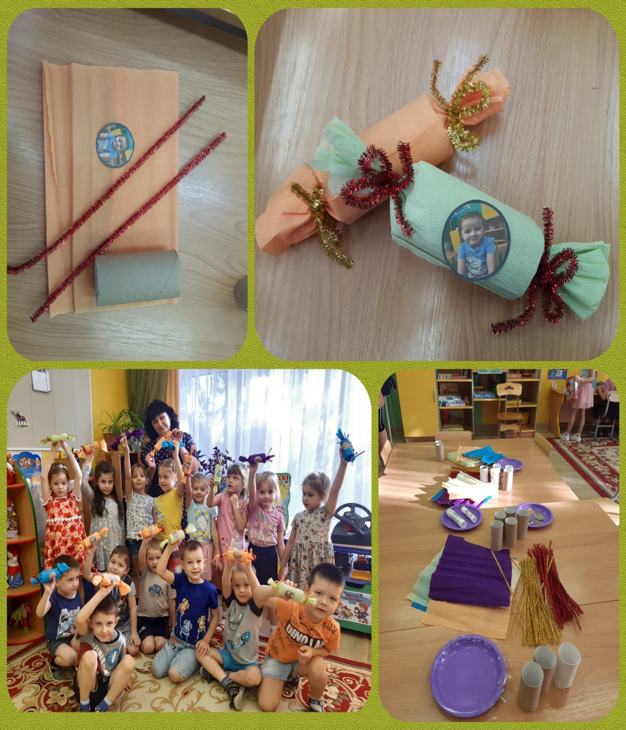

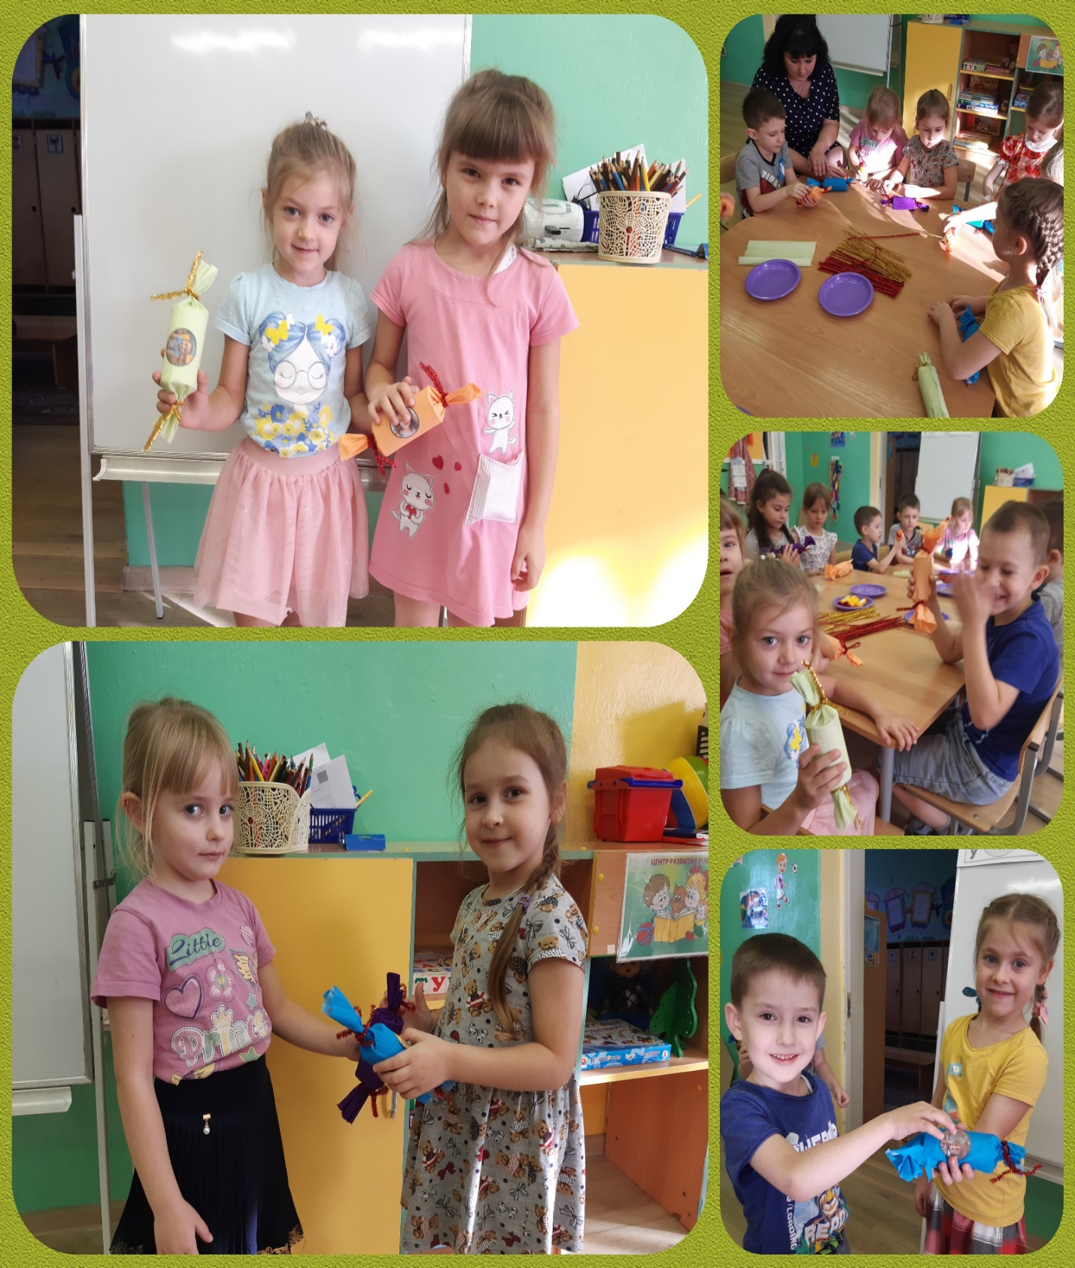

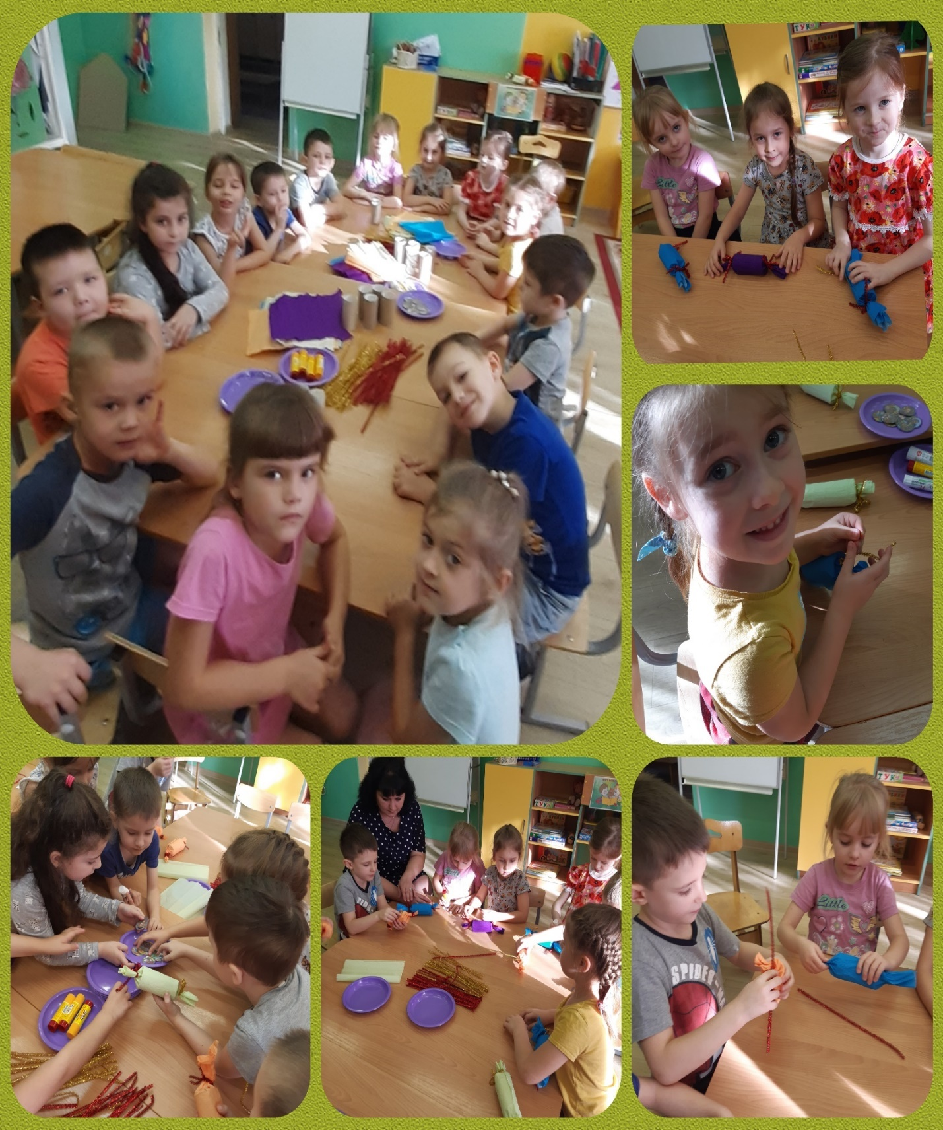

ПОСОБИЕ
«ДОМ ДРУЖБЫ»

